**GOBIERNO DEL ESTADO DE COAHUILA DE ZARAGOZA**

**SECRETARÍA DE EDUCACIÓN**

ESCUELA NORMAL DE EDUCACIÓN PREESCOLAR

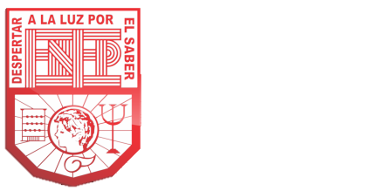

**INFORME DE PRÁCTICAS PROFESIONALES**

EL DESARROLLO DE ESTRATEGIAS PARA EL TRABAJO COLABORATIVO, QUE AYUDEN EN TIEMPOS DE PANDEMIA; APRENDIZAJE DESDE CASA.

**PRESENTADO POR:**

MOED CHASHAR VILLALOBOS DURÁN

**COMO OPCIÓN PARA OBTENER EL TÍTULO DE:**

LICENCIADA EN EDUCACIÓN PREESCOLAR

**SALTILLO, COAHUILA DE ZARAGOZA JULIO 2021**

**GOBIERNO DEL ESTADO DE COAHUILA DE ZARAGOZA**

**SECRETARÍA DE EDUCACIÓN**

ESCUELA NORMAL DE EDUCACIÓN PREESCOLAR



**INFORME DE PRÁCTICAS PROFESIONALES**

EL DESARROLLO DE ESTRATEGIAS PARA EL TRABAJO COLABORATIVO, QUE AYUDEN EN TIEMPOS DE PANDEMIA; APRENDIZAJE DESDE CASA

**PRESENTADO POR:**

MOED CHASHAR VILLALOBOS DURÁN

**ASESOR:**

NARCISO RODRÍGUEZ ESPINOSA

**COMO OPCIÓN PARA OBTENER EL TÍTULO DE:**

LICENCIADA EN EDUCACIÓN PREESCOLAR

**SALTILLO, COAHUILA DE ZARAGOZA JULIO 2021**

**Agradecimientos**

**Índice**

Introducción 1

Plan de acción 3

Desarrollo, reflexión y evaluación de la propuesta de mejora 14

Conclusiones y recomendaciones 41

Referencias 44

Anexos

# **Introducción**

La intención de este trabajo es dar una conocer los resultados obtenidos a lo largo de la práctica docente realizada en el octavo semestre, así como el análisis y la reflexión con respecto a la importancia de trabajar, elaborar y diseñar estrategias de manera colaborativa, que se implementaron durante el aprendizaje trabajado desde casa durante este ciclo escolar, así mismo, expresar el impacto tanto positivo como negativo que causo, este nuevo proceso de enseñanza, no solo en lo personal, sino en la formación docente y en el desempeño profesional como futura educadora.

La suspensión de clases de manera presencial a causa de la pandemia por COVID 19, causó un efecto importante, en el desarrollo profesional, personal y laboral, al encontrarme inmersa en el proceso de enseñanza – aprendizaje, formación docente, al mismo tiempo, estar frente a un grupo de preescolar, ¿Quién se imaginaría que esta situación, dejaría una marca en la historia de la humanidad, y claro está, en la formación educativa, experiencia personal y principalmente en la práctica profesional?

En el mes marzo de 2020, comenzó la crisis en toda América latina, en este tiempo aún cursaba como alumna de la Escuela Normal de Educación Preescolar el sexto semestre de la carrera profesional, y empezó a efectuarse de manera virtual, como nos menciona Oliva (2020) que muchas autoridades como el rector de la universidad de Guadalajara, quien considera que el aprendizaje dejado en estos tiempos, hace un cambio dentro del modelo educativo, dando una alternativa de mejora para seguir enseñando y aprendiendo de cada proceso, si bien nos habla de la educación superior, sabemos que este se puede emplear a cada uno de los niveles educativos.

A lo largo del séptimo semestre, se veía la alta posibilidad de realizar las prácticas docentes de manera virtual, por lo que observar y analizar las respuestas que se estaban dando a otros niveles, así como al de preescolar dentro del ámbito de formación virtual, era esencial, para poder identificar que acciones diseñadas para emplear y resolver esta problemática, de la educación a distancia, observando que impacto positivo, al igual que reconocer las áreas de oportunidad que se presentaban al trabajar de manera virtual, en las que como practicante tendría que esforzarme en evaluar, cambiar, rediseñar y ejecutar.

El desarrollar este trabajo, fue uno de los retos más importantes al construir y desempeñar este proceso de formación, que me gustaría compartir, las acciones que se llevaron a cabo dentro del octavo semestre, los resultados obtenidos, así como la evaluación, se realizó sobre la práctica intensiva, en un momento de crisis, donde no los cambios fueron una necesidad, la comunicación y relación eran fundamentales, donde el apoyo y la empatía que debían tener, en cada momento que se vivía a lo largo de los meses.

Convencerme e identificar que los cambios tienen un propósito significativo en cada paso de la educación, no solo fue necesario, si no también indispensable para poder realizar mi práctica intensiva, los procesos, y en este caso nuevo, son difíciles de comprender y llevar a cabo, el miedo y la incertidumbre de poder y querer lograr muchas acciones, que no sabemos si se podrán llevar a cabo de la forma planeada, es lo que pude observar a lo largo de este trabajo. La valoración de cada uno de estos también fue un punto que se tuvo en contante enfoque, ya que, si bien sabemos, las acciones no se pueden efectuar sin tener una evaluación de los resultados que esta dando.

En el transcurso de este proyecto, en donde la superación y valentía, tuvieron que sobresalir ante los miedos e inquietudes que se llegaron a presentar al realizar estas estrategias, no fueron fáciles, aquí se dará a conocer esas experiencias, resultados que cambiaron la forma de pensar, trabajar, comunicarme con padres de familia y relación con equipo de trabajo, así como la forma de ser guía de los aprendizajes de los alumnos. El conjunto de acciones y situaciones que hace a un buen docente, que realiza su práctica de manera idónea, comprendiendo que mi formación y mi desempeño no fueron en su totalidad eficaces, pero que pude comprender que pude valorar y ejecutar de manera diferente para mejor mi formación profesional y así lograr mi mejor desempeño, sabiendo que puedo seguir mejorando a lo lago de los años profesionales en los que trabajare con la comunidad escolar, en diferentes problemáticas, ya sea sociales, culturales o educativas.

# **Plan de acción**

El proceso de titulación es la culminación de un largo camino académico, donde pase catorce años de formación académica, para llegar hasta este punto tan importante. No solo marca el fin de un proceso, marca también el logro de uno de los más grandes sueños. Esta carrera profesional me ha hecho, realizar y mejorar cosas, como perder el miedo a mis inseguridades de hablar con padres de familia, colectivo docente y formadores, para lograr implementar proyectos socioeducativos que ayuden a mejorar la educación de los alumnos dentro de casa. La formación y la enseñanza requieren de cambios, retos que como futura docente experimentaré dentro del trabajo profesional, enfrentar estos desafíos son necesarios para favorecer una educación de calidad y avanzar hacia la excelencia.

Las adversidades que el mundo ha enfrentado y sigue observando, nos impulsan a buscar y utilizar nuevas estrategias, evaluaciones a distancia, aprendizaje por medio de televisión, uso de las TIC, programas, plataformas digitales, aulas virtuales, páginas informativas y académicas, son las que nos hacen transformar, así como perfeccionar diversas situaciones. Este ciclo escolar, siendo él ultimó como practicante de la Escuela Normal de Educación Preescolar hizo cambios radicales en mí, por los retos a los cuales se tuvo que pasar, el más importante, causado por una pandemia originada por el virus SARS-CoV-2, que cambió nuestras aulas, y formas de aprendizaje para todo el mundo, cada país, estado, hasta las comunidades escolares en las que realizamos nuestras prácticas.

No estaba preparada para esta transición, esta nueva forma de trabajo, aun así, he podido adecuar mi práctica, este proceso ha sido muy largo sin embargo permite perfeccionar el desempeño académico, así como desarrollar nuevas competencias docentes. La intención de este trabajo, es demostrar y demostrarme lo que este proceso ha logrado hacer, que sea capaz de cambiar y mejorar, la forma de trasmitir conocimientos de forma virtual y a la distancia interviniendo de manera colaborativa con los alumnos, padres de familia y colectivo docente del plantel educativo, logrando desarrollar alternativas y dar solución a la problemática socioeducativa causada por el COVID 19, por el que nos vimos obligados a transformar además de nuestros estilos de vida, sino también la forma de trabajo en las aulas para que la educación no se detuviera durante el ciclo escolar.

A lo largo de la formación en prácticas docentes en anteriores ciclos escolares, elaboré diversos proyectos, que ayudaron a mejorar problemáticas socioeducativas dentro de los jardines de niños, la participación de la familia en actividades lúdicas, como juegos deportivos padre e hijo, historias contadas por madres de familia, fueron parte de uno de mis primeros proyectos, en el jardín de niños Europa, durante las jornadas de prácticas que se efectuaron en los semestres anteriores, se aplicaron diversas acciones dentro de los proyectos educativos, dentro del aula escolar con padres de familia y principalmente con los alumnos con los que realizaba las prácticas profesionales.

En este nuevo ciclo escolar 2020 – 2021, al poder crear y formar parte de un proyecto tan grande, diferente e innovador como el buscar alternativas para la forma de enseñar, utilizando los medios tecnológicos, estando de la mano del colectivo académico para llevar a cabo una estrategia viable, así como confiable para efectuar el aprendizaje en casa, fue un reto que conllevo a un constante cambio de trabajo, donde tuvo mucha importancia el planear, evaluar y efectuar nuevas ideas, para realizar una práctica de calidad.

El trabajo colaborativo con padres de familia me resultaba difícil, prefería mantener distancia hacia con ellos, debido a las inseguridades y miedos causados por la propia capacidad de solucionar conflictos que se pudieran presentar. Esta nueva modalidad de trabajo a distancia obligo a tener un acercamiento, por lo que la relación y convivencia con padres de familia poco a poco se fue enriqueciendo cada vez más, para alcanzar el máximo desempeño de los alumnos que ejercen su educación en casa. Fue esta la principal razón de la elección a la competencia profesional; *Intervenir de manera colaborativa con la comunidad escolar, en la toma de decisiones y en el desarrollo de alternativas de solución a problemáticas socioeducativas. Diseña proyectos de trabajo para vincular las necesidades del entorno y la institución con base en un diagnóstico. Evalúa los avances de los procesos de intervención e informa a la comunidad de los resultados.*

Para poder realizar el informe de práctica, la situación hizo que los temores antes mencionados, fueran superados al modificar mi actuar docente, mejorando así no solo la intervención profesional, si no el aprendizaje de los alumnos con los que se trabajó a lo largo del ciclo escolar.

Desempeñar este trabajo como un proyecto, buscando estrategias para poderlas implementar desde nuestras casas, utilizando recursos digitales idóneos, así como el trabajo colaborativo con padres de familia y colectivo docente, es lo se dará a conocer en el presente informe profesional, así como identificar las etapas y los resultados que estas acciones dieron al final del ciclo escolar trabajando con esta nueva modalidad que se tuvo que desempeñar a causa de una problemática que como sociedad y sistema educativo era necesario realizar, observar los avances dentro de la formación académica y el desarrollo que se obtuvo en lo personal y en relación con las competencias que componen la práctica.

Poco a poco se demostrarán los cambios que hacen la diferencia tanto de profesional como formativa, no solo en los alumnos con los que se trabajó, sino en lo personal, esos cambios que marcaron nuestra historia como colectivo docente, persona y sociedad, una etapa que nos transformó, a nivel nacional. Buscando que la educación no fuera limitada a causa de una problemática, que no se pudo prevenir, pero si combatir, como docentes de vocación se dio lo mejor de cada proceso de formación.

El jardín de niños Nueva Creación del nivel de preescolar de sostenimiento Federal con clave 05DJN1262T se localiza en la colonia Nuevo Mirasierra 2° sector, una zona urbana cerca de la Sierra de Zapalinamé en Saltillo, Coahuila. El estatus económico de la comunidad es medio bajo, los padres de familia en su mayoría son operarios, y amas de casa.

El plantel institucional se encuentra a cargo la directora Paola Sarahi Ruiz Berlanga, como inspector de sector es el maestro Marco Antonio Tolentino y de jefa de sector la maestra María Magdalena García. El jardín de niños tiene una organización completa, cuenta con 6 aulas, una dirección, una bodega, 2 baños, patio cívico y lugar de juegos, así como un terreno grande y llano, que se usa como área recreativa, en donde los alumnos juegan en las horas de receso. Cuenta con todos los servicios básicos como agua, luz, drenaje, teléfono, transporte público.

El jardín de niños tiene una buena infraestructura, sin embargo persisten ciertas necesidades de mantenimiento y mejoras en algunas de las áreas de la institución; como pintura de área perimetral, reparación de baños, hierba alta a causa de la contingencia sanitaria, se observa la falta un techo estructural y foro para llevar a cabo eventos, las instalaciones cuentan con equipamiento completo, durante la visita que se realizó al inicio del ciclo escolar, se percibió que el plantel tiene una rampa y escaleras, contaba con mesas y sillas para los alumnos, repisas y archiveros para los materiales, algunos de estos en mal estado, el jardín de niños se comparte con el turno vespertino, por lo que existe un espacio limitado en los salones de clase para un solo turno. El personal que atiende el servicio educativo es el siguiente: un directivo, seis educadoras, una trabajadora manual, un maestro de educación física, acompañante musical, una psicóloga de Unidad de Servicios de apoyo a la Educación (USAER).

La práctica se realizó con el grupo de 3° ‘B’ con un total de 35 alumnos que está conformado por, 18 niñas y 17 niños, a cargo de la docente titular Sheila Irela Jiménez Franco. Tomando en cuenta la información que la docente titular conoce sobre los alumnos, y las respuestas obtenidas mediante una entrevista realizada por la aplicación de Google- Forms, se puede observar que algunas familias no cuentan con los recursos tecnológicos para poder estar en contacto con las docentes y equipo de trabajo de la institución (psicóloga de USAER), así como conocer y mandar las actividades que se piden en esta nueva modalidad, ya que el teléfono celular y datos móviles son la principal forma de comunicación de los padres de familia, se ve afectada al no tener los recursos económicos para tener acceso a internet fijo.

Secretaria de Educación Pública (SEP, 2017), menciona que, para poder conseguir una buena relación entre la comunidad escolar, escuela y familia, es necesario e importante ejecutar estrategias, que sean no solo necesarias, sino deseables para concretar los cambios pertinentes, para así poder cumplir con lo que nos menciona los planes y programas, la nueva modalidad de aprendizaje, donde la comunicación es más que importante, es necesaria para concretar un ciclo exitoso para cada una de las partes de la comunidad escolar.

La comunicación con la comunidad escolar tiene un gran valor, la movilidad de trabajo virtual que se lleva a cabo en este ciclo escolar a causa de pandemia requiere de una interacción constante entre padres de familia e institución, por esta razón y considerando los resultados del diagnóstico del grupo, se realizaron diversas estrategias y acciones, utilizando diferentes aplicaciones y redes sociales que pudieran ser utilizadas por las familias sin afectar su economía y comunicación.

En base a esto se creó un grupo de Facebook privado en el que se encuentra un padre de familia por alumno del grupo, esta red social se buscó con la finalidad de tener una alternativa de comunicación, porque en muchos casos los planes de datos móviles de diferentes compañías, implementan de manera gratuita esta red social, no afectaría a las familias económicamente si es que no se cuenta con internet fijo dentro de casa, de igual manera se cuenta con un grupo de WhatsApp, ya que es gratuita en diversas compañías, este es administrado por la vocal de salón de clases, para enviar la información por este medio se le pide a la vocal reenviar avisos a este grupo, haciendo las actividades y la comunicación más sencilla, en cuanto nuestras clases virtuales se utilizó la aplicación de Zoom que es una herramienta digital de comunicación de videollamada que da un tiempo de 40 minutos gratuitos para 3 o más integrantes, esta herramienta es gratuita para los dispositivos de celulares y de computadora y solo se requiere de un correo, o número telefónico para crear una cuenta dentro de Zoom, la clase se efectúa una vez a la semana.

Al inicio del ciclo escolar se pudo observar que la comunicación con padres de familia era asertiva, se tomaban decisiones en conjunto para establecer horarios y formas de trabajar a distancia, al paso de los meses, esta comunicación se fue deteriorando, los padres de familia no respondían a los llamados sobre las actividades de los alumnos, las entregas de evidencias e información para la evaluación no era suficiente. Estas cuestiones de desinterés o poco desempeño pueden considerarse por diferentes cuestiones, noticias referentes al nivel educativo, la falta de recursos tecnológicos, así como la situación económica del estado que ha sido afectado por la contingencia sanitaria.

Es importante resaltar que durante los meses de octubre, enero y febrero que fueron los primeros meses de práctica se obtuvo un promedio de 20 alumnos por semana en la entrega de evidencias, muy pocas de las mamás se comunican por mensajes por medio de la red social Messenger a lo largo del día para informar situaciones por las que no se puede entregar las actividades en el horario establecido, con respecto a la clase virtual por medio de la plataforma de Zoom se tiene poca respuesta por parte del salón de clases, un promedio de 15 alumnos en una clase a la semana, la falta de participación en las clases virtuales es causada por carencia de recursos tecnológicos, internet fijo, una red de datos móviles, así como el tiempo limitado por parte de los padres para poder conectarse con los alumnos en la plataforma de Zoom.

La falta de comunicación que se fue presentando poco a poco, fue afectando el trabajo colaborativo asertivo que debe de existir en la comunidad escolar, esto por a la forma de trabajo virtual que se está implementando, la frustración y el miedo a no poder observar la respuesta que se requiere para el trabajo docente que realizaba en esta jornada, tuve que comprender que no todo, y en el tiempo que efectúa cada acción tendría un resultado positivo, por lo que las estrategias de comunicación son necesarias, seguirlas implementando, evaluando y modificando eran importantes, así mismo se requiere presentar acciones que ayudaran a favorecer los campos formativo de los alumnos.

Desempeñar estrategias viables para el trabajo colaborativo, es el objetivo principal, mejorar la participación, obtener alto índice de evidencias entregadas por un mayor número de alumnos de la totalidad del grupo, y así presenciar resultados positivos para la formación de nuevos conocimientos en los alumnos, respuestas a los padres de familia y la comunicación con docentes y directivos. Por medio de acciones recurrentes e innovadoras, a lo largo de las jornadas de prácticas.

La educación está llena de adecuaciones e innovaciones que se realizan a lo largo de los años, situaciones que hacen que estos cambios sean realmente importantes, trabajar de manera colaborativa en el desarrollo de proyectos socioeducativos, es uno de los puntos fundamentales para la educación en nuestro país, se tiene como principal objetivo la participación y comunicación en el desarrollo del proyecto realizado con los padres de familia, docentes y directivos, las condiciones y amenazas que se presentan, se requieren perfeccionar por medio de las estrategias y acciones, a continuación se presentaran las que se desarrollaron de manera eficaz así como las que requirieron ser replanteadas para su mejor implementación, estas siendo esenciales para favorecer el desarrollo del aprendizaje de los alumnos así como la formación docente con nuevas experiencias de trabajo.

Nos menciona Lucero (2003) que se busca un ambiente colaborativo que proporcione espacios, en los que los alumnos se puedan desarrollar de manera grupal he individual, favoreciendo sus habilidades y conocimientos, es importante que los alumnos tengan un dialogo al momento de explorar nuevos conceptos, para así poder crear su propio aprendizaje. Considero que existen muchos autores que nos mencionan sobre el aprendizaje basado en la interacción social, y es necesario comprender lo fundamental de un ambiente colaborativo para los alumnos del nivel de preescolar.

Los ambientes de aprendizaje en donde se propicia la comunicación, la colaboración y relación, son valiosos en el área de la educación, por lo que para lograr favorecer estos ambientes se requiere tener un contacto constante con los padres de familia y alumnos, esto solo se lograra si se realizan acciones a lo largo de los días, semanas y meses de la jornada profesional, desarrollando habilidades de comunicación he interacción con la comunidad escolar, por lo que se programaran acciones y estrategias constantes que aumentaran la participación, interacción, y resolución de problemas, enfocado en el aprendizaje de los alumnos.

Para favorecer el desarrollo de la comunicación y participación con la comunidad escolar se requirió realizar las siguientes estrategias y acciones; Los horarios establecidos al inicio del ciclo escolar se seguirán respetando, ya que es importante estar en constante trabajo con acciones que se realizan desde el inicio del ciclo escolar, se desempeñar cambios, puede ser un factor de riesgo en la participación de los alumnos y familias para la entrega de evidencias, por ese motivo se publicarán las actividades en el grupo privado de Facebook de lunes a viernes a las 8:00 a.m., en el área de comentarios se subirán las evidencias de los alumnos (fotografías o videos según se solicite), los comentarios se desactivarán a las 8:00 p.m., la hora límite para subir las evidencias del día.

Se trabajaba, una vez por semana con los alumnos por medio de la plataforma de Zoom, una hora, de 11:00 a.m. a 11: 45 a.m., los links se enviaron a la vocal el día viernes de cada semana, que renviará al grupo de WhatsApp del salón de clases de 3° B’. Se realizaban adecuaciones cuando sea necesario con previo aviso a los padres de familia, procurando mantener la empatía con ellos todo el tiempo que dure la adaptación a los cambios.

Las publicaciones de avisos e indicaciones importantes que tenga que realizar se efectuaran a de 2:00 p.m. a 3:00 p.m. en el grupo de Facebook y se enviara una copia a vocal por medio de WhatsApp para reenviarla al grupo, se consideró este horario, adecuándose a los tiempos en los que se han observado mayor participación, por parte de las familias en el grupo privado, con esta modificación se esperaba observar una mayor respuesta sobre el conocimiento de avisos y comunicados de importancia. De igual manera se ejecutarán videos en vivo por Facebook, con el motivo de resolver dudas que se presenten en la semana, y poder así ser explicadas con mayor claridad, optimizando la comunicación, ya que en ocasiones manifestaban confusiones ante las indicaciones del trabajo a realizar, y pocas madres de familia utilizaban la aplicación de Messenger para resolución de dudas, (se considerará la dificultad de las actividades de la semana, para realizar los videos en vivo, así evitar que se vuelva persistente y se pierda el interés o el enforque real de la estrategia).

Las hojas de apoyo y material que se requiera para trabajar durante la semana se pedirán con tres días de anticipación, mismas que serán enviadas por el grupo de WhatsApp, la anticipación de las actividades contribuirán a resolver dudas de estas, así como optimizar el tiempo para conseguir los materiales solicitados, si es que no se cuentan con ellos en casa, es importante considerar los tiempos y espacios de los padres de familia, ya que muchos de estos tiene trabajo y otras actividades, por lo que pedir material y hojas de trabajo con tiempo ayudará a la organización y un mejor desempeño en su participación y la de sus hijos.

Es importante resaltar que algunas de las estrategias que se mencionaran a continuación se desarrollaron de manera colaborativa en el Consejo Técnico Escolar (CTE) realizado el día *19 de febrero de 2021*, para mejorar la comunicación y participación de los padres con respecto al trabajo educativo que se desarrolla de manera virtual en este ciclo escolar 2020-2021.

Se planeo enviar una encuesta cada quince días, buscando obtener información de los alumnos y sus familiares, conocer si había condiciones que les dificultaran su colaboración, considerando si esto presenta problemas para enviar o comunicarse con los docentes durante las semanas de trabajo. De igual manera se planteó programar cada cinco semanas, una junta para informales a los padres de familia, sobre las evidencias y resultados obtenidos.

Con el fin de, desarrollar constante comunicación constante, tomando en cuenta las ideas, situaciones e imprevistos que impedían una mayor colaboración en el transcurso de las semanas, y por semanas, trayendo como consecuencia la falta de aprendizajes y conocimientos en los alumnos. Esto no solo ayudaría a los padres de familia a expresar los conflictos que se les estuviera presentando, sino que también como maestra practicante, buscaría mejorar en las áreas de oportunidad que se llegasen a presentar.

La comunicación y desarrollo social es importante en cada uno de los participantes de la comunidad escolar, menciona Linguido y Zorraindo (2009) el desarrollo de la asociación con sus compañeros, es compartir con ellos ideas que no comparten en casa, tomar decisiones, realizar actividades que no tengan relación con adultos, es importante en el proceso de aprender a valerse por sí mismo, la falta de relación social de los alumnos a causa de la pandemia, es un punto de mejora que se tiene que realizar dentro del proyectos socioeducativo, ya que los alumnos son parte principal del desarrollo de la comunidad escolar.

Por esta razón se tomó la decisión de programar llamadas quincenales, utilizando la plataforma de Zoom, de esta manera se pudiera tener interacción con los alumnos, así como una relación entre compañeros, pretendiendo favorecer su desarrollo social y educativo tan importante para el ser humano y más aún en su etapa educativa de preescolar. Cada llamada fue tendrán una organización, sobre un tema en específico para poder participar y conversar.

Es necesario mencionar que otra de las estrategias que se consideró importante implementar es el cuadro de honor para la familia que pretendiendo con las mismas se motivara a cumplir con las actividades de los alumnos, y con ello reconocer la participación y esfuerzo, fortaleciendo el trabajo colaborativo de los padres, hermanos, tíos, abuelos, etc., quienes hoy más que nunca son parte fundamental en el desarrollo de enseñanza-aprendizaje de los alumnos. Como nos menciona García y Doménech (1997) se debe de contar con varios aspectos de motivación como las intenciones, lograr una participación a lo largo del ciclo escolar, las metas, el desarrollo asertivo de los conocimientos y aprendizajes en sus hijos, así como sus percepciones, ya que se deben considera diferente ideas y opiniones de todas las partes que conforman la comunidad escolar.

Y hablando del trabajo colaborativo era necesario también realizarlo con el personal docente del Jardín de Niños así que se acordó exponer al menos una actividad exitosa con ellos como estrategia de intercambio. Como no dice Mercado (2013) muchas de las veces entendemos un problema como un reto y a su vez un área para valorar las experiencias, saberes, valores y conocimientos, y estos solo se presentan como una herramienta que tenemos que conectar para poder trabajar de manera grupal.

Como futuras docentes, tenemos que aprender y realizar acciones que ayuden a nuestro desempeño profesional, por lo que llevar una guía es de suma importancia, realizar una presentación exponiendo nuestras habilidades a docentes titulares que forman parte de la institución, ayudaría a que compartiesen experiencias, saberes, conocimientos y estrategias que nos enriquecerían y a su vez nos impulsarían a implementarlas en nuestras propias prácticas, al igual que las ideas propias puedan favorecer a las compañeras a las mismas docentes.

# **Desarrollo, reflexión y evaluación de la propuesta de mejora**

Implantar nuevos procesos de trabajo, es difícil, se van desarrollando dificultades conforme realizamos las estrategias o acciones, la nueva modalidad de educación desde casa, presentó un reto, como estudiante y practicante de la Escuela Normal de Educación Preescolar (ENEP), manejar estrategias en su mayoría digitales, para favorecer la comunicación, el trabajo, el proceso de enseñanza aprendizaje hasta el evaluar y darlas a conocer de manera satisfactoria. Fue un trabajo en el que se requirió de mucho esfuerzo, organización, responsabilidad y apoyo que permitió lograr poco a poco mejores procesos más significativos. En necesitaba establecer una colaboración con todas las partes que conforman a la comunidad escolar; el apoyo por parte de las familias fue fundamental para el proceso de enseñanza - aprendizaje de los alumnos, ya que los padres, tutores, o integrantes de la familia son los que ayudan a los alumnos a realizar sus tareas, actividades, observar videos de explicaciones y asistir a clases virtuales.

Dentro de la institución todo el personal docente como las compañeras de práctica intensiva trabajamos de manera colaborativa elaborando conjuntamente estrategias, complementando con diversas ideas y sugerencias, el proceso de enseñanza y evaluación, logrando mejorar, compartiendo la información, documentos y materiales necesarios para favorecer el aprendizaje de los alumnos de los cada uno de los tres grados escolares en el nivel de preescolar. De igual manera nuestra comunidad y sistema educativo nos dice que; el aprendizaje desde casa fue una estrategia que se requería para poder seguir trabajando los contenidos académicos de los diferentes niveles educativos, por lo que se creó un programa ‘Aprende en casa 1 y 2’ en donde, por medio de programas trasmitidos en televisión se explicaban contenidos y aprendizajes que se abordaban durante la semana. Para poder reforzar las estrategias y acciones que los diferentes docentes realizaban a lo largo de las jornadas de trabajo.

Como nos dicen Bransford, Brown y Cocking (2007) la mayor parte de los niños, dedican un tiempo para ver y observar la televisión, para bien o para mal, una gran cantidad de población infantil lo realiza, a causa de esta situación de la pandemia, fue una estrategia muy factible y favorable para que la educación llegara a cada una de las casas mexicanas, en el caso del jardín de niños en el que practicaba, no se reforzo mucho esta estrategia, utilizada a nivel nacional. La principal razón de esto fue que las madres de familia le mencionaron al inicio del ciclo escolar a la maestra titular que no les parecía muy llamativo las trasmisiones televisadas, los alumnos no prestaban la atención necesaria a estos programas, por otra parte, considero que esta acción fue suspendida como estrategia por los horarios en los que se tenían que observar, para las familias los tiempos son muy importantes, en muchas de las ocasiones sus trabajos, ocupaciones y otros hijos en diferentes grados escolares, no permitían que la estrategia no se pudiera efectuar de manera satisfactoria, y se perdía el enfoque que buscaba, comprendí que es necesario, tener empatía y comprender que cada familia tiene diferentes situaciones que no permiten lograr el mejor resultado.

Esto da pie a entender la manera de realizar los aprendizajes que favorecían en la programación que se transmite por televisión, que se seguían implementando en los planes de trabajo de cada semana, fue ahí donde se empozo a utilizar otras actividades, hojas de trabajo, materiales de rehusó, creación de materiales didácticos, videos realizados y otros utilizados de la plataforma de YouTube, para explicación, de los aprendizajes y enfoques de la situación didáctica de la semana, ya que se comentó con la educadora titular, que era importante seguir con estos, para favorecer el aprendizaje de los alumnos y la estrategia de Aprender en Casa 1 y 2.

En lo particular, me hubiera gustado que los alumnos y padres de familia tuvieran el compromiso de observar de manera continua esta programación, ya que la elaboración de estos programas favorecía los aprendizajes del nivel preescolar de manera muy adecuada, eran innovadores, llamativos y atractivos para los alumnos del nivel, la forma de explicar los contenidos era buena y clara, así como los ejemplos, y materiales que se utilizaban dentro de este. Los horarios de estas programaciones eran accesibles para los padres de familia que no pudieran observarlo por la mañana, se contaba con una página de YouTube en donde también se encontraban estos programas, la disponibilidad de esta estrategia era muy buena, considero que la parte que afecto esta acción realizada a nivel nacional fue la irresponsabilidad de los padres de familia, por no querer observar en determinadas horas un programa de educación.

La jornada de práctica intensiva de 16 semanas, comenzó el día *1 de marzo* del presente año, con anterioridad se crearon y organizaron diferentes acciones para poder trabajar a lo largo de estas, y tener una mayor eficacia a los tiempos que se trabajaría. Cómo nos menciona Delgado (2007), la actual organización anticuada del tiempo no permite flexibilizar ni desarrollar los apoyos adecuados al alumnado con dificultades sociales o de aprendizaje, así como tampoco nos permite observar nuevas experiencias que exige la nueva sociedad tecnológica, por lo que organizar las estrategias, buscando adecuaciones, formas de trabajar, es el punto que va a mejorar la eficacia de la organización sobre el tiempo y el uso de las tecnologías que son fundamentales en este nuevo presente y nuestro futuro académico.

Para favorecer los tiempos y la organización, se creó el espacio dentro de la habitación de mis padres, que es el que cuenta con un mejor señal de internet para realizar las clases virtuales de manera eficaz, así mismo dentro de este espacio se grabaron los videos explicando diferentes contenidos que se abordarían durante las semanas de práctica, así como donde se realizaron las clases en línea, este espacio se realizó con materiales que utilizaba en las practicas presenciales: imágenes, palabras clave, pictogramas y objetos de decoración, así como referencias a los temas que abordaría, el espacio estuvo en constante cambio, dependiendo de la situación didáctica a tratar, ejecutando las adecuaciones pertinentes para realizar los videos cómo en las clases virtuales se pueda captar la atención de los alumnos, así mismo, para motivarlos a aprender observando, por la importancia que tiene dentro de esta modalidad de aprendizaje (Anexo 3).

Para los niños observar un ambiente de aprendizaje virtual contantemente es difícil, ya que dentro de su casa no se puede crear este espacio con las características necesarias para trabajar, donde observen imágenes, referencias y pictogramas, sabiendo que son de suma importancia el movilizar conocimientos y habilidades para un aprendizaje eficaz y significativo. Dentro de las clases virtuales y videos enviados como evidencias, pude darme cuenta algunos padres de familia, tenían pizarrones, el alfabeto o números pegados en las paredes en alguna parte de su casa, con esto pude entender que es muy notable la importancia que las familias tenían con el aprendizaje de los niños.

Nos menciona Torres y Arévalo (2019) que partir de la observación del pictograma que nos ayuda a tener una imagen comunicativa, que favorece el nivel de compresión e interpretación del proceso lecto-escritor, el pictograma nos ayuda a relación imagen – palabra. De esta forma los alumnos relacionan el concepto o significado de dicha imagen. Tomando en cuenta las consideraciones anteriores se asume el pictograma como un recurso académico potente para el desarrollo del proceso de lectoescritura en niños del grado transición.

Como se mencionó anteriormente, el implementar pictogramas en el ambiente de aprendizaje, es importante para favorecer diferentes áreas de desarrollo de los alumnos, Torres y Arevalo (2019) nos habla de los pictogramas en la lecto- escritura, lo cito así, dado que el grado en el que se realizó la práctica docente fue tercer grado de educación preescolar, en donde los alumnos van desarrollando habilidades para la lecto- escritura, entendiendo que este nivel, no enseña a leer y escribir, se pretendía tener una bases, así tener una preparación previa al nuevo nivel educativo al que accesarán, en el que vivirán este proceso de forma constante y más preparada.

Al igual que los ambientes de aprendizajes, se ejecutó la siguiente acción de crear instrumentos y herramientas que se utilizaron a lo largo de los meses, tales como: rubricas de evaluación, encuestas realizados por medio de Google Forms, cuadros de honor para los alumnos, reconocimientos para padres de familia, plantillas para diferentes recados o aviso que se tuvieron que elaborar; esto con el fin de tener mayor organización en los tiempos, puesto que se presentaban retos y muchas veces dificultades que no podían solucionarse de manera inmediata (tiempos sin luz, internet, mala recepción, etc.).

Esta acción se realizó con éxito gracias a la constancia y rapidez que se llegó a tener por contar con estos avisos diseñados con anterioridad, buscando que tuvieran un formato establecido que se pudiera utilizar en diversas ocasiones, los avisos se tenían que realizar de manera inmediata, ya que la maestra titular me podía comentar sobre alguna situación que se llegase a presentar, así como circunstancias en las que se me pedía asistir a comisiones o juntas de parte de la ENEP, como practicante el tiempo es esencial, la organización y ejecución de actividades es muy importante, cada una de estas tiene un valor significativo, como profesional y alumna, optimizar el tiempo, era una cuestión indispensable para poder obtener buenos resultados dentro de mi práctica, ya que si bien sabemos es un proceso difícil, en donde cada punto es un paso más para lograr grandes cosas, como educadora, alumna, y en cómo es mi caso hija, pude lograr facilitar mi trabajo y optimizar el tiempo de la práctica (Anexo 4).

Al realizar estas acciones con anterioridad se mejoró la respuesta con respecto a las dificultades y situaciones presentadas a las que si tenía acceso claro, un conflicto que se presentó fue hacer coincidir estas acciones con la maestra titular, ya que constantemente sugería cambios en cuestiones de estética, o para mejorar la redacción con pequeñas palabras o frases más simples, por una parte al comienzo de estas dificultades, me sentía muy presionada y estresada por no cumplir con las expectativas que se podría tener sobre mí, surgió una frustración por no poder realizar las cosas de la manera correcta desde la primera ocasión que realizaban cada acción, la maestra titular siempre fue muy respetuosa realizaba consejos y sugerencias así como me brindaba su apoyo sin ningún problema, sin embargo el sentimiento crecía al sentir que no podía cumplir adecuadamente.

Con el paso de las semanas, fui realizando las situaciones didácticas y cada instrumentó; avisos, materiales de la semana, listas, cuadros de honor que utilicé dentro de mi práctica, de mejor manera, me sentía más confiada y entusiasmada al escuchar comentarios positivos de parte de la maestra titular, así como de la maestra de prácticas de la ENEP, así como señalando cada vez menos áreas de oportunidad para ejecutar mi práctica profesional. En este proceso fue de constante cambio, donde lo mejorar no solo fue un logro como practicante, sino también como personal.

Así mismo reorganizarme, y poder preparar estos avisos así como llevarlos a cabo, en los horarios establecidos por las tardes de 2:00 p.m. a 3:00 p.m., donde se tenía la constancia de observaciones de parte de los integrantes del grupo privado de Facebook, me sentía más confiada al momento de saber que tenía tiempo de cambiar algunos puntos estéticos, como la tipografía, la redacción, la información que se expondría a los padres de familia, o el diseño si no era muy llamativo, o simplemente que los padres de familia observaran de manera constante las publicaciones, me hacía sentir mejor, y más satisfecha con el trabajo que realizaba.

Con el paso de los días y de mis practicas se implementaron las acciones de mejora, logre obtener un progreso favorable, y así seguir adelante al enviar las hojas de trabajo de las actividades con anticipación, así como cumplir con los horarios establecidos con los padres de familia, la hora de publicar las actividades por la mañana los días de lunes a viernes a las 8:00 a.m., el cierre de comentarios para entregar las evidencias a las 8:00 p.m., la publicación de los avisos y reconocimientos de los alumnos, se obtuvo un resultado positivo priorizando acciones, las familias tenían tiempo de organizarse, u obtener las hojas de trabajo de manera física, para que los alumnos las desarrollen durante la semana, observar de manera puntual los avisos o publicaciones que se tenían. Los tiempos, así como el dinero, son dos aspectos que muchas veces llegan a carecer y son determinantes para un buen avance educativo de sus hijos por lo que es necesario comprender y apoyar, para que no sean una limitación o dificultad para el aprendizaje de los alumnos a lo largo de su formación académica.

Estas estrategias por el contrario a las demás acciones implementadas fueron de constancia, consideraría que una de las más fáciles, pero no fue de esta manera, tener constancia en cualquier actividad muchas veces se me dificultaba, programar alarmas, organizar listas en donde reflejara que acciones ya había realizado y que otras tenía pendientes, para favorecer y cumplir con responsabilidad estos acuerdos. Mi compromiso era grande por no querer fallar ante estas acciones de constancia, pero en ocasiones me sentía preocupada y frustrada por no poder cumplirlas con tal eficacia.

Gracias al compromiso que adquirí, los contratiempos fueron muy pocos, puedo mencionar que si se tuvieron en cuestión de enviar las hojas de trabajo con tres días de anticipación, estas se enviaban de manera constante los viernes de cada semana, las diferentes actividades que realizaba, para el jardín de prácticas así como para la ENEP, hacían que mi organización de este día fuera muy exacta, y si se presentaba alguna situación afectaba todas estas actividades, por lo que en dos ocasiones la vocal del grupo me recordó enviar estas hojas de trabajo que se utilizarían la semana próxima. Aunque fueron pocas las situaciones que se presentaron me sentían en constante estrés por realizar estas acciones de manera correcta, fue un reto muy grande, al cumplir, mi satisfacción fue mayor, los contratiempos como el tiempo fueron pocos y cortos, que se pudieron mejorar con rapidez.

Mientras las estrategias que se fueron ejecutando hacia el aprendizaje de los alumnos, tuvieron un enfoque hacia el ambiente centrados en quien aprende, que estos se refieren a la atención que se le debe establecer a los conocimientos, habilidades y actitudes de los alumnos, así mismo nos dice Bransford et al., (2007), que el termino de ambientes basados en quien aprende se adapta al concepto de enseñanza diagnostica. Dentro de esta situación de aprendizaje desde casa, en el que nuestro primer enfoque para conocer a los alumnos fue por medio de la evaluación diagnostica, fue de gran importancia, teníamos que adaptar los conocimientos y enfoques teóricos que ya conocíamos, que por experiencias daban resultados y reconocíamos que eran necesarios de aplicar, aunque no fueran las mismas circunstancias, medidas, procesos y estrategias.

Cuando se trabajó con el diagnóstico del grupo, tuve varias experiencias en donde se enfocó la comunicación y el trabajo colaborativo con la docente, con las docentes interinas que se tuvieron tanto en el año de 2° como de 3°, así como la practicante de la Escuela Normal de Educación preescolar que estuvo a cargo del grupo cuando este cursaba el segundo año de preescolar, ya que ellas tenían conocimiento de las habilidades, aprendizajes y actitudes que tenían los alumnos, sabemos que los cambios se presentan dentro de los niños, en su personalidad, físico y su aprendizaje cognitivo, tener una base de estos procesos, fueron importantes para poder implementar las estrategias, actividades y enfoques pedagógicos que dieran resultados positivos en el proceso de enseñanza aprendizaje de los alumnos.

Implementar nuevas acciones que fueran mayormente enfocadas al aprendizaje con el uso parcialmente completo de las TIC, fueron una necesidad y método en este ciclo escolar, a distancia, observando que la importancia de estas, en el proceso educativo de cada alumno del nivel educativo de preescolar, así mismo comprender que cada estrategias requiere de un proceso especifico.

El diagnostico de los alumnos fue un proceso difícil, mi experiencia adquirida en otros ciclos escolares hacia la evaluación diagnostica, tuvieron gran diferencia, a la que se realizó este ciclo escolar, a consecuencia de la contingencia sanitaria y las múltiples maestras que se encontraron a cargo de los alumnos, este proceso de evaluación fue complicado, el no saber a quién poderle preguntar, sobre los conocimientos y habilidades que los alumnos tenían, para así poder realizar mis planes de trabajo basándome en las necesidades de los alumnos como en los conocimientos con los que ellos ya contaban era muy frustrante, era realmente no poder conocer el grupo, y empezar desde cero aun sabiendo que se había tenido un proceso de evaluación diagnostica. Se pudo temer una solución basándonos en los diagnósticos que se tuvieron desde el 2° año, e implementando actividades en las primeras semanas de prácticas, que darían a conocer los aprendizajes que los alumnos, así como las áreas de oportunidad.

Al comenzar el ciclo escolar, se me dio a conocer el nombre de la ahora docente Melissa, que realizaba sus prácticas en el periodo de su último semestre de la Escuela Normal de Educación Preescolar, que se encontraba frente a grupo durante el segundo año de los alumnos, que se efectúa en el ciclo escolar 2019 – 2020, fue alumna de la maestra Sonia Garza que me proporciono la información para poderla contactarla, esta fue una de mis estrategias para conocer un poco de los aprendizajes y habilidades del grupo, me dio varias respuestas de los contenidos y aprendizajes que se requerían favorecer, quiero comentar la importancia de esta maestra al ayudarme y dar un mayor sentido al proceso de evaluación diagnostica del grupo en el que se realizo la práctica docente.

Uno de los aspectos que más llamó mi atención fue saber que tuvo un diagnostico en el que los alumnos requerían de portadores de texto para trabajar su nombre, por lo que al saber esto, dentro de los planes de trabajo se agregó una actividad de reforzamiento que pudiera trabajarse solo el campo de lenguaje y comunicación, pero dando un enfoque a la escritura y lectura, estas eran hojas de trabajo en las que tenían que completar palabras, escribirlas el nombre de diferentes objetos, relacionarlas, responder preguntas a textos o cuentos cortos. Esto con el fin de reforzar sus habilidades de lecto-escritura. Así esta estrategia implementada con el diseño de los espacios con pictogramas seria reforzamiento para los alumnos, para poder concluir el nivel de preescolar de una más sólida para el próximo nivel académico.

Al comenzar la primera semana de practica se habló con la maestra titular, quiero destacar la importancia de tener una buena comunicación con la maestra titular, ya que me oriento y guio en cada uno de los momentos que requerir de su apoyo para poder realizar y diseñar, diversas acciones y estrategias, a lo largo de mi práctica, sabiendo la dificultad de trabajar de manera virtual, todas las acciones y estrategias que se realizarían a lo largo de los meses de manera virtual.

Considerábamos anteriormente la tecnología como una estrategia más que se tenía que implementar dentro del aula, ahora a causa de la problemática socioeducativa que fue la contingencia sanitaria por COVD – 19, que se vivió este ciclo escolar, la tecnología no solo se implementaría como una estrategias más, sería el punto de partida de muchas de las acciones que tendríamos que realizar a lo largo del trabajo académico, se tuvo el apoyo, así como sugerencias de ideas de parte de las docentes del plantel, directivos y maestras practicantes del equipo de práctica. El trascurso de este nuevo cambio, en el que todos somos participes, se debe tener un desarrollo completamente colectivo, en donde se necesita de todos para poder lograr nuestros objetivos, implementando nuevas estrategias, en un momento de aprendizaje desde casa, en el que se exige cambios, nuevos materiales (tecnológicos) y una comunicación entrelazada y fuerte.

El trabajo colaborativo es la base de mi trabajo profesional, uno de los puntos en los que más sentí que no se podría apreciar de una manera tan sólida, fue dentro del plantel y el trabajo con las maestras de los diferentes grados y secciones, aunque se tuvo el apoyo, y se realizaron lluvias de ideas dentro de los CTE, considero que aun falto mucho trabajo en equipo, muy pocas veces pude disfrutar de un consejo técnico en el que se pudieran ver los aspectos que se pedían desde la SEP como actividades que se debieron de trabajar de manera colaborativa para observar enfoques, resultados de estrategias, así como tener una comunicación de lo que se estaba implementando, tablas, actividades, videos, escritos y documentos, todo esto las maestras compartían entre ellas, y dentro de las llamadas realizadas para los consejos técnicos solo se veían resultados.

Por mi parte, la mayor parte del tiempo me sentía confundida, no sabía de donde salían cada una de las tablas, gráficos, listas o los resultados, que se observaban, a pesar de sentirme confundida y frustrada de no comprender muchas de las actividades y acciones que se presentaban dentro del consejo técnico, buscaba la forma de ayudarme a organizar mis ideas y las ideas que se presentaban para poder comprender que era lo que se estaba trabajando, o implementando, el colectivo docente era muy organizado, dentro de su grupo como educadoras titulares, por lo que se tenía la atención tenia que ser mayor, para asi lograr los mismos objetivos.

Los consejos y las juntas eran un punto en las que me hubiera gustado compartir, comunicarnos como plantel educativo, sabiendo que aun soy practicante, tener una relación de manera laboral con el equipo de trabajo es esencial, la docencia también es trasmitir conocimientos, y en este caso me sentía excluida de las experiencias que puedan compartir las maestras titulares, su conocimiento y estrategias, que tenían un enfoque mayor al trabajo administrativo que forma parte de la formación académica dentro del plantel, los consejos técnicos fueron una implementados para el trabajo colaborativo.

El propósito del Consejo Técnico Escolar es el de permitir un espacio estratégico de aprendizaje colaborativo que impactará e impulsará, si es percibido con seriedad y profesionalismo, a la mejora de los resultados de aprendizaje en los distintos niveles escolares, según sea el caso, restableciendo vínculos entre el personal docente, potencializando la toma de decisiones colegiadas que unifiquen criterios por y para los aprendizajes de alumnos y la marcha del trabajo en la escuela (Rubio, 2017, p.2).

Este propósito no se veía reflejado en los CTE que realizaba el plantel, las decisiones, estrategias y soluciones, se veían organizadas por las docentes en otros momentos, pero el enfoque, los objetivos, las metas y las decisiones del jardín de niños son parte de todas, docentes, practicantes, maestras de apoyo, directivos, de todo el plantel, por lo que su organización y ejecución se tiene que planear, diseñar, elaborar e implementar de manera conjunta, para así poder tener mayores resultados positivos.

Durante el consejo escolar del *día 12 de abril del presente año*, se propusieron aplicar actividades enfocadas hacia el aspecto socioemocional y autorregulación de actitudes, programar videollamadas para la interacción de los alumnos, exponer una clase con el personal docentes una vez al mes para compartir ideas o estrategias, así como el buscar un mayor número de acciones que ayudaran a mejorar la participación de los padres de familia. Se busca tener resultados positivos y satisfactorios a lo largo del tiempo establecido, los cambios son necesarios, así que la organización y presentación de estas estrategias antes de realizarlas, es fundamental poder identificar las áreas de oportunidad, antes de implantarlas, y así poder reestructuras estas acciones, para tener un número mínimo de contratiempos que pudieran llegar afectar el desarrollo del aprendizaje de los alumnos.

Asistir a este CTE me hizo sentir parte del trabajo colaborativo del plantel, trabajar con las maestras de la institución, siempre fue un placer, aunque en ocasiones no era constante la relación entre docentes titulares y practicantes, pero dentro de esta reunión se pudo opinar y dar ideas de diferentes puntos y estrategias, ya que anteriormente mi participación era como observadora, en esta ocasión propuse implementar llamadas de convivencia para los alumnos, ya que como sabemos dentro de este ciclo escolar su relación y participación entre compañeros de clase no se ha implementado a causa de la suspensión de clases.

Así como la forma de trabajar de manera virtual una vez por semana, dentro de una plataforma de Zoom, que solo permite un tiempo determinado de 40 minutos, donde el principal objetivo era dar un reforzamiento a los aprendizajes esperados que se habían trabajado durante la semana, el compartir esta propuesta y fundamentarla con las observaciones que pude recopilar, me hacían sentir muy orgullosa, ya que me gustaba compartir ideas y experiencias, a lo largo de los años, e aprendido que los diálogos entre compañeros son muy enriquecedores en conocimientos, por lo que siempre trataba de estar en constante comunicación, a pesar de que en ocasiones no se podría realizar algún comentario.

Pude escuchar comentarios de las maestras, sobre lo participativa que soy, en las ocasiones en las que se nos permitía, en comparación de mis compañeras, hacer estas referencias, era un alago a lo que busco como practicante y docente, participar, compartir y dialogar con la comunidad escolar, sabiendo la importancia de la comunicación dentro de la profesión, ya que si bien sabemos sin esta nuestra acción docente sería muy limitada.

La estrategia que se planteó dentro del CTE y en el presente informe, sobre exponer una actividad que se considerada exitosa, en donde se favoreciera el aprendizaje cognitivo de los alumnos, por medio de materiales concretos o tecnológicos, incluso el uso de diversas aplicaciones académicas. Esta exposición se ejecutaría a los directivos y personal docente de la institución, sin embargo, no se pudo efectuar en la práctica, a causa de la desinformación y poca organización que se tuvo con el colectivo, ya que esta solo se plasmó dentro de las acciones que se nos pidió por parte de la SEP realizar, para establecer la comunicación e interacción como equipo de trabajo.

Una de las razones que considero que fueron cruciales, que limitaron esta acción, fue la rapidez en la que se mencionó, sin pensar en qué momento el enfoque sería necesario y favorecedor para dialogar y conocer el desempeño de la práctica y la buena implementación de recursos físicos y tecnológicos, dentro de las clases proporcionadas a los alumnos.

Por este motivo la acción, me parecía una forma acertada de poder compartir nuestras actividades, exponiendo los resultados obtenidos, sobre los aprendizajes en diferentes áreas y campos que se favorecen a lo largo de los trabajos realizados por los alumnos, así mismo el exponer el labor ejecutado como docente, compartir experiencias entre colegas, es fundamental para el trabajo colaborativo, la relación que se debe de tener es de suma importancia.

Aun sabiendo lo valiosos que es dar y recibir, conocimientos y experiencias me sentía nerviosa, preocupada y entusiasmada al mismo tiempo, al pensar sobre cómo es que tendría que ejecutar una actividad de manera virtual, en un determinado tiempo, favoreciendo algún aprendizaje esperado, para el reforzamiento de los conocimientos y habilidades de los alumnos dentro de algún campo o área, que se trabaja en el nivel de preescolar, me preocupa que esta no tuviera los puntos mencionados, al llevarse a cabo, al igual que me entusiasmaba, poder exponer una actividad realmente satisfactoria en cuento al aprendizaje significativo de los alumnos, y el uso correcto de las plataformas o materiales.

Darme cuenta que esta acción era importante considerarla, por ser una forma de apoyarnos, y de trabajar de manera colaborativa, ya que el escuchar nuestras fortalezas y áreas de oportunidad de otras personas que están dentro de nuestra formación profesional, nos ayuda a mejorar nuestra práctica docente, innovar con materiales, así como con plataformas y aplicaciones que utilizamos en esta nueva modalidad, replantear nuestras ideas y acciones realizada como maestros, así mismo evaluar nuestras acciones, estrategias y actividades utilizadas el alumnado y sus familias.

Menciona Cerda y López (2016), realizar conversaciones entre profesionales de la educación a partir del hacer y no sobre la formación de los alumnos y nuestras estrategias como docentes, en base a esto, existen estas conversaciones que están sustentadas por teorías y métodos, se favorece una real y fluida interlocución con el conocimiento. El dialogar con las maestras, es una de las acciones que me hubiera gustado favorecer durante esta jornada de práctica, el intercambiar ideas dentro de uno solo de los Consejos Técnicos Escolares que se tuvo al inicio de mi jornada intensiva no tuvo que ser el único en el que me sintiera en relación con el trabajo colaborativo que se debería de tener con el personal docente del plantel al que pertenecía.

‘Estamos conscientes de que diálogos y reflexiones de este carácter, exigen mayores niveles de profundidad y rigurosidad en el análisis de la práctica de la enseñanza para poder realizar transformaciones en ellas.’ (Cerda y López, 2016, p.1). Al realizar el Curso de habilidades docentes para la nueva escuela mexicana, se nos presentaron diferentes relatos de docentes al comenzar su profesión docente, como el medio de no conocer a ningún colega de la institución en la que laboraban, así como el no saber cómo es el ritmo de trabajo. En este momento es como yo me sentía, con miedo y nerviosa, pensar que dentro de mi practica se están viendo estos temores, no me imaginaba como seria al momento de empezar a laborar como docente durante un ciclo escolar completo, la comunicación seria la misma que obtuve en mis prácticas, sentía que no podría relacionarme con alguien más, si dentro de mis años de practica no lo supe favorecer.

Los cambios muchas veces no son como esperamos, no se tienen los resultados o enfoques que planeamos, poder entender esto, fue lo que me hizo reflexionar sobre lo que podría o no pasar al comenzar mi carrera docente, el no seguir los pasos de las acciones erróneos he identificar las verdaderas acciones positivas u eficaces, espero poder compartir y ser parte de un trabajo efectivo al trabajar de manera colaborativa con el personal docente con el que compartiré mi primer año como docente egresada.

Una de las estrategias que no se pudo llevar a cabo al inicio de la primera semana, fue la videollamada de convivencia con los alumnos, ya que aún no se conocía bien la forma de organizarla y no se había dado a conocer a los padres de familia, por lo que se buscó realizarla dentro de la tercera semana de práctica, favoreciendo el tema (la primavera), se les invito a los padres de familia a participación en esta videollamada extra, para convivir con los alumnos, por medio de platicas y juegos, se envió con anticipación un recado con el motivo y la hora en la que se realizara esta llamada.

Los alumnos tenían que asistir disfrazados de algún animal respectivo de la primavera, realizar esta actividad al comienzo para mí fue algo estresante, me sentía muy nerviosa, trabajar por primera de una manera más libre y con juegos, me resultaba difícil, por la razón de no saber si los alumnos reaccionarían de una manera positiva, o la organización haría que se perdiera el orden de algunas actividades, ya que con las clases virtuales se ven conceptos y aprendizajes específicos, o actividades con diversos pasos en un tiempo de 45 minutos, pero esta llamada tenía un propósito muy diferente, el convivir, relacionarse, platicar y realizar juegos, algo que no se puede hacer constantemente en las clases regulares que se tenían.

Con los consejos de la maestra, la calma de mi familia, al mencionarme que las todas las cosas tienen solución, los imprevistos pueden llegar a ser obstáculos comentarios, y se tienen la confianza y calma, todo puede salir a delante, pude sentirme más tranquila, hasta que después se me consignó ser una de las alumnas entrevistadas por CIES, y se tendría que realizar una junta el mismo día y a una hora después que tenía programada mi clase social, mi estrés y mi preocupación fue mayor, por la razón que no se me había permitido salir un poco antes para entrar en mi clase, se me pidió que fuera hecha por la docente titular, con autorización de la ENEP.

Por lo que al hablar con la maestra titular me recomendó realizarla una hora más tarde y comunicarles a los padres de familia esta situación, realice los cambios necesarios al aviso que se había mandado a los padres, y redacte un mensaje explicando la situación y el cambio que se tendría que realizar, mi confianza volvió, podría asistir a la comisión asignada y realizar mi clase, los nervios de realizarla aun persistían, pero el estrés he incertidumbre desaparecieron.

Seligman (2017) en su libro nos dice que las emociones positivas como la seguridad, la esperanza y la confianza nos resultan más útiles en momentos difíciles que cuando la vida es fácil. Estas son palabras que describieran mi estado de ánimo al terminar la primera llamada social que se realizó con los alumnos, los juegos de adivinanza, las pláticas con los alumnos sobre sus disfraces y comentarios de su día, así como otras anécdotas que normalmente se verían en una clase presencial, y que dentro de las clases regulares de 45 minutos no se pueden abordar por el corto tiempo, fueron un resultado positivo y eficaz para esta estrategia.

La confianza y seguridad las recupere después de sentirme agotada y desilusionada, la vida nunca es fácil, y lo he aprendido a lo largo de mis años académicos, que podemos llegar a tener muchos contratiempos, desilusiones, situaciones familiares y personales que hacen nuestra vida difícil, pasar por estos momentos de satisfacción son los que nos hacen recordar que la vida tiene momentos donde seguir luchando y esforzándose por las metas y sueños son más que importantes, las estas emociones resaltan de manera positiva, al observar esas pequeñas cosas que hacen la diferencia en la tempestad.

Después de realizar esta videollamada de interacción social entre compañeros, sobre la primavera, se tuvo el periodo vacacional de dos semanas, al regresar en los días del 13 al 16 de abril se esperó para poder programar, nuevamente una de estas llamadas, después de trabajar de manera regular durante otra semana, con el propósito de adquirir conocimientos sobre el día internacional del libro, planee que la clase que se efectúa de manera contante el viernes, fuera una videollamada en la que los niños pudiera relacionarse y participar en diferentes actividades y juegos con sus compañeros de clase, además de tener un aprendizaje significativo sobre los libros y la importancia de la lectura.

Se les comunico a los familiares que en esta actividad los alumnos llegaran disfrazados de un personaje de su libro que les gustara, así como llamara su atención o de su cuento favorito, para exponer de manera personal a sus compañeros, la razón del porque les gusta ese libro y personaje en especial. A así mismo durante la semana se trabajaron diferentes actividades en las que se leyeran o escucharan audiolibros y audiocuentos, expuesto de diversas maneras, con videos de YouTube, audio cuentos y bibliotecas virtuales esto con el fin de poder contar con más conocimientos sobre la importancia de la lectura.

Esta fue una de mis clases favoritas, los alumnos llegaron disfrazados de diferentes personajes, superhéroes, animales y princesas, al comenzar la clase utilice un títere que les cumplía el deseo de ser cualquier libro que ellos quisieran, poder escuchar sus respuestas me entusiasmo y gusta, el objetivo principal de esta acción es poder convivir y conocer de los alumnos, así como ellos poder relacionarse con sus compañeros de clase, tener esta conversación fue una forma de conocerlos más, sus intereses y gustos, ya que mencionaban libros sobre animales, matemáticas, princesas, o identificar el nombre de algún libro en específico que les agrada mucho y el porqué de escoger uno de estos, de entre tantos cuentos, historias y libros que existen.

Conforme realizaba estas llamadas me sentía más confiada y entusiasmada por planear la siguiente videollamada, eran los resultados que yo esperaba, y me hacían sentir tan bien, al saber que no solo los objetivos académicos se cumplían, sino también ese enfoque social, que las clases virtuales requerían para poder trabajar el desarrollo socioemocional que los alumnos requieren desarrollar en esta etapa.

Por otro lado, aun estando entusiasmada, las preocupaciones resaltaban en ocasiones, el estrés, y la mala organización por parte de las docentes titulares hacia con nosotras las practicantes, ya que se nos avisaba o comentaba de diversas actividades, reuniones o fechas importantes un día antes y en ocasiones llegaron avisar horas antes de implementar una acción, la forma de trabajar estas o la información necesaria.

Durante la *semana del 19 al 23 de abril*, se nos comunicó que se tendría que planear las actividades y estrategias en equipo de practica para la semana loca que se realizaría para festejar el día del niño, esta semana fue una en las que más me sentía preocupada y muy frustrada, trabajar con mi equipo de practica fue muy difícil, ponernos de acuerdo con las actividades, así como tener la autorización de las maestras, al inicio, solo se decidió proponer cada practicante, de una o dos actividades para al final tener un plan de trabajo.

Realizar de manera colaborativa este plan fue una situación de mucho estrés, la organización entre compañeras no estaba presente, haciendo que el tiempo fuera un problema, por no saber cómo o que realizar durante esta semana, yo trataba de cumplir con lo que se me pedía en el tiempo que lo requerían, planee dos actividades pensando en superhéroes y un día de cine, después de enviar mis propuestas aun tardamos dos días más en completar el plan de trabajo, y así poderlo reenviar a cada una de las educadoras para su aprobación.

Mi estrés comenzó a ser mayor, al no estar de acuerdo con muchas de las actividades que se habían implementado dentro del plan de acción, pero mi temor a mencionar algo, cuando la mayoría de mis compañeras estaban de acuerdo, fue lo que me impidió dar más ideas, después de enviar el plan de trabajo, se comunicó conmigo la maestra titular de mi salón de clases, sugiriéndome los cambios que tendríamos que realizar, y la importancia de trabajar en equipo.

De igual manera se nos envió un mensaje a todas como equipo de práctica, de parte de la directora del plantel donde se nos mencionaba varias recomendaciones, así como los puntos que teníamos dentro de nuestro plan de trabajo como áreas de oportunidad, que podíamos cambiar y mejorar como equipo de práctica, con una buena comunicación entre compañeras de trabajo. Evaluar y adecuar nuestras actividades era el objetivo después de obtener las recomendaciones, y así poder trabajar valorando cada aspecto.

Al recibir estas sugerencias, realizamos nuevamente el plan de trabajo de manera colaborativa, nos reunimos por videollamada y dimos sugerencias he ideas de las actividades que podríamos realizar a lo largo de la semana, al terminar el plan de trabajo se reenvío nuevamente a las docentes titulares, donde ahora se tuvo la aprobación para implementar de trabajo. Durante la semana, me sentí más tranquila, aunque esto haya sido solo por un tiempo, las actividades me hacían sentir cómoda al irlas implementando cada día, más que un aprendizaje académico se buscaba la interacción de parte de los padres y alumnos, esta convivencia era importante, ya que sabemos lo complicado y difícil llevar a casa de manera virtual el aprendizaje de los alumnos de una manera satisfactoria, en donde los padres de familia, tiene que cumplir ahora como guías para el aprendizaje de sus hijos.

Me sentía contenta al observar los videos y fotos de los alumnos al realizar sus actividades disfrazados de chef, superhéroes, piratas y príncipes y princesas, los alumnos se veían contentos y emocionados, esto me daba una sensación de satisfacción. Pero como mencioné anteriormente, no todo el tiempo me sentí esta manera, la participación de los padres de familia y alumnos era muy poca, alrededor de 11 alumnos al día realizaban estas actividades, y en algunos casos solo algunas de ellas durante toda la semana, observar esta poca participación de parte del total de los alumnos del grupo, me causaba confusión sobre si realmente la planeación era asertiva, si se pensó en las necesidades y recursos de los padres.

Al platicar con la maestra titular del grupo, así como con mi familia, me pude dar cuenta que muchas de las veces los padres de familia no cuentan con el tiempo, la disposición y los recursos para poder realizar esta actividad, y prefieren omitirlas, entendí que en ocasiones por más que me llegué a esforzar, no se puede obtener un cien por ciento de lo planeado.

Para terminar la semana del día del niño se realizó un convivio de manera virtual, en donde se les invito a los alumnos a desayunar con sus compañeros de clase en la videollamada, se les solicito traer hot-cakes y fruta para decorar su desayuno de una manera divertida con las frutas, y así poder disfrutar de este decorado al final, tanto los niños como los padres de familia estaban contentos, se podía ver la participación por medio de las cámaras, de los hermanos y padres realizando con los alumnos los diferentes personajes con la fruta en los hok- cakes, al observar que la totalidad de los niños había realizado la decoración, dando autorización y oportunidad a los alumnos de poder disfrutar del platillo elaborado por ellos y su familia.

Se llevó a cabo el siguiente ejercicio, al mimos tiempo que disfrutaban de su platillo, se les pidió participar respondiendo a diversas preguntas que se presentarían dentro de un pequeño juego por medio de la aplicación de Kahoot, esta actividad se realizó de manera conjunta, compartiendo la pantalla, exponiendo los diversos cuestionamientos, sobre películas animadas, que había podido observar el día que se planeó la actividad del cine, donde los alumnos mencionarían su película favorita, y así poder implantar estas dentro de los cuestionamientos, reconocieron diferentes superhéroes, además se envió un link del juego por medio de WhatsApp para que se lo pudieran jugar de manera particular cada uno de ellos.

Mi tranquilidad era cuando podía ver disfrutar a los niños en cada una de las actividades, ya que muchas de las veces me sentía muy preocupada y estresada por el resultado que se llegaría a tener al realizar cada una de las actividades y ejercicios, poder disfrutar de su emoción estando disfrazados, o platicando sobre lo que les gusta, lo que les paso en el día, así como el parecido que tiene con algunas ideas de sus demás compañeros, era una satisfacción tan grande poder concluir con estas videollamadas y saber que su propósito había sido alcanzado. Los alumnos se mostraban contentos al poder disfrutar de un momento, de diversión e interacción con sus compañeros, la forma tan espontanea de querer participar, así como los conocimientos sobre películas, superhéroes, libros, es una de los objetivos y resultados más gratos.

Poder ver a su vez como los padres de familia, publicaban de manera personal, su forma de festejar, y los disfraces de sus pequeños a lo largo de la semana, fue encantador, aun sabiendo que la participación de los padres no fue en un cien por ciento estuvo presente y de manera efectiva.

Por otra parte se tuvieron diferentes resultados al iniciar y concluir con la semana en donde se festejó a las madres de familia, de igual manera este plan de trabajo de realizo en equipo de práctica, se tuvieron grandes avances al comenzar la planificación de las actividades, al enviar esta, se nos comunicó que las correcciones de parte de las maestras titulares se realizaran por medio de una videollamada, por lo que el equipo de practica y las docentes nos reunimos, se nos hizo ver las diferentes áreas de oportunidad que teníamos dentro de este plan de trabajo, las maestras nos dieron varias sugerencias sobre los cambios que podíamos realizar, para tener una participación efectiva por parte de las madres de familia, durante la semana como en el festival virtual que se realizaría.

La semana tuvo una gran respuesta sobre las actividades que se realizaron, el promedio que se obtuvo comparado sobre la semana - día del niño fue mucho mayor, los diferentes puntos, la participación, fue por la cantidad de actividades, ya que solo se realizaba una actividad al día, no se les pidió algún disfraz o vestimenta específica, por lo que esto también ayudo, a optimizar el tiempo de las actividades y su enfoque. Con el paso de las actividades y estrategias, los resultados me hacían sentir satisfecha, no totalmente conforme, pero como sabemos muchas de las ocasiones la participación, la entrega y la disposición de las familias, puede ser baja, a causa de diferentes circunstancias, familiares o económicas.

Observando cada situación positiva, la participación de los padres de familia y su compromiso con las estrategias, videollamadas por Zoom de interacción grupal de sus hijos, así como con los ejercicios constantes de cada semana, fueron entrelazándose y dando un resultado positivo y significativo para el aprendizaje y desarrollo tanto cognitivo como social de los alumnos a lo largo de este año escolar.

El festejo del día de niño, el festival del día de las madres, así como una clase más en donde los alumnos compartieron ideas a información sobre lo que conocían de su familia, sus pasatiempos. Esta fue una de las acciones que dieron un resultado muy favorecedor, los alumnos se mostraban entusiasmados al estar en las clases, la participación dentro de ellas era muy activa y espontanea, por lo que me hace asegurar que fue importante trabajar con este aspecto dentro de la formación de los niños a lo largo del ciclo escolar realizado de manera virtual, y desde casa.

Se observó que se podrían realizar otras estrategias para dar resultados favorecedores ante la comunicación y entrega de evidencias de los alumnos, enviar un mensaje de manera privada por la red social de Messenger para informarles a los padres de familia sobre los registros de las evidencias que se tiene, utilizando el semáforo como referencia, los alumnos sin registro de actividades se encontraría en el color rojo, los alumnos con un registro satisfactorio se encontrarían en el color amarillo, y los alumnos con la totalidad de las evidencias estarían dentro del color verde, así si se requería dar un reporte a directivos se tendría mejor organización de la información de los alumnos y padres de familia.

Se envió el día 16 de marzo del presente año a los padres de familia la primera evaluación con enfoque de semáforo de entrega de evidencias, de los 35 papás que es el 100% del grupo, el 77% de los padres confirmaron de enterados, el 20% expresaron sus situaciones y las cuestiones por las que no se tenía una mayor participación, o por qué razón se llegaba a tener la participación nula, el 11. 4% de los padres no respondieron al mensaje o en algunos casos no abrieron el mensaje (estos alumnos se encontraban en semáforo rojo), el 5.7 % de los padres no respondieron o en algunos casos no abrieron el mensaje (los alumnos se encuentran en semáforo verde). Esperando que, implementando esta estrategia, la comunicación y la participación mejoren, para el proceso de evaluación y de enseñanza de los alumnos.

La estrategia se implementó antes de salir del periodo de receso de clase por las fechas de semana santa, al regreso de este periodo, incremento la participación de los alumnos que no contaban con un buen porcentaje de evidencias o era totalmente nula estas entregas, la regularidad y la constancia de las actividades enviadas pudiera mejorar, pero fue un gran avance el tener nueve o doce evidencias a la semana, ya que en ocasiones se contaba con resultados favorecedores de dos o tres evidencias recibidas. Sentir una gran satisfacción de poder agregar los nombres de los alumnos a el cuadro de honor, reconocimientos, por mejorar su participación y entrega de evidencias.

Durante el mes de abril y mayo, la entrega de evidencias de los alumnos que comenzaban a tener una participación más activa en las primeras semanas en las que regresamos de vacaciones, fue disminuyendo, así como en algunos casos fue nula la entrega de las actividades. La comunicación con los padres de familia de estos alumnos estaba presente, aunque no de la manera esperada, ya que en este periodo, se les comunico sobre los paquetes que se manejarían para la fotos de graduación y playeras de generación, así como se les informo que se tenía la indicación sobre las caravanas y graduaciones en el sector, donde se cancelaban y se restringían en este periodo, la asistencia de los padres de familia de los tres terceros fue alta, de igual manera la respuesta al cuestionario que se envió por medio del grupo de WhatsApp, para obtener confirmación sobre los paquetes que se estaban ofreciendo a los padres de familia con respecto a la graduación de los alumnos.

Se vio reflejado la confirmación de 31 alumnos del total del grupo en la encuesta enviada a las familias, en donde se comprometieron a pagar los precios acordados, por lo que la entrega de tareas se veía como una acción, sin importancia, ya que no se podía obtener la misma respuesta por parte de los padres de familia, para evaluar el desarrollo de los campos de cada alumno, la comunicación estaba presenta, pero con respecto a la entrega de pagos y confirmación de tallas y fechas. Se pensó evaluar la forma de comunicar a los padres ya que era necesario seguir trabajando con las actividades y aprendizajes de los alumnos, para poder desempeñar habilidades y conocimientos para el nuevo nivel educativo en el que próximamente se encontraran como estudiantes.

Por otra parte, se evaluó la acción sobre realizar videos en vivo desde el grupo privado de Facebook para explicar y resolver dudas si es que se requería, debido a que las actividades y hojas de trabajo se planeaban de manera sencilla para facilitar el entendimientos de estas actividades, pero aun requiriendo de una explicación más, para poder reforzar los aprendizajes y temas que observaríamos a lo largo de la semana, se pensó en crear videos a manera de explicación, que se enviaran al inicio de la semana, dando una introducción a las actividades y la situación didáctica que se trabajaría durante esta, esto favorecerá y captara la atención de los alumnos ante las situaciones didácticas de trabajo, y por consecuencia los padres de familia darán un enfoque más claro a las actividades al saber qué es lo que se busca favorecer en el aprendizaje de los alumnos.

Comencé a realizar los primeros videos explicativos, a partir de la segunda semana de marzo, antes de salir de vacaciones de los días santos, diseñar y ejecutar los videos fue una manera más sencilla de poder explicarles a los alumnos sobre las diferentes situaciones de aprendizaje, aun siendo una forma más fácil que los videos en vivo que se tenía planeado realizar en el grupo privado de Facebook, su elaboración era un desarrollo, que necesitaba de tiempo, esfuerzo y materiales, busca diferentes enfoques, sitios, y recursos didácticos para poder mostrarles a los alumnos, así como mi interpretación y modulación de voz, en lo particular me divertía realizando los videos, me gustaba con partir con los alumnos, un espacio y tiempo que fuera interesante para ellos, aunque sea por medio de un celular o computadora. Una de las situaciones que llegue a presentar que dificultada el realizar estos videos, era el tiempo que ocupaba llevándolos acabo, ya que para mí era muy difícil, hablar de manera espontánea a una cámara sin tener un dialogo.

Dando pie no solo a esta situación, también se llegaron a presentar dificultades más técnicas, como el cambio de luz, el audio que se tenía en el video, una palabra que no se tenía que mencionar, u olvidar mencionar alguna otra, la constancia de los videos fue que estos pequeños errores fueran disminuyendo y el tiempo que se tomaba para grabar estos era mucho menores. Además, se realizaron diferentes videos, sobre los temas de interés, como la importancia del conservar y cuidar nuestro medio ambiente, fechas importantes como el inicio de la primavera, día internacional del libro, de la madre tierra y del agua, estos videos y conceptos fueron enfocados para el desarrollo físico y mental de los alumnos, social y moral en donde se expresen y convivan con sus compañeros, esto con el fin de proteger su derecho a tener una vida adecuada a su desarrollo como alumnos y ciudadanos dentro de nuestra sociedad.

Sabemos que este ciclo escolar no es como los anteriores, aunque muchas veces observamos diversos autores que nos hablan de las tareas y apoyo desde casa, no es el mismo enfoque, ya que la escuela ahora tiene que impartir aprendizajes y conocimientos por medio de una computadora, video, imágenes o explicaciones familiares, tenemos que entender que se nos habla de lo importante que es el apoyo, la dedicación, el esfuerzo, y compromiso de los integrantes de las familias y docentes para el desarrollo del aprendizaje de los alumnos.

“Es posible que el momento de realización de las Tareas para Casa (TPC) sea el punto de encuentro entre padres e hijos más significativo para la implicación parental en el progreso académico de los hijos.” (Suárez, Fernández, Cerezo, Rodríguez, Rosário, y Núñez*,* 2012, p.74), se busca que la comunicación, el apoyo e interacción con los padres de familia e hijos sean buenos, así como con docentes, poder lograr este proceso académico satisfactoriamente, al desarrollar estrategias en línea, hay factores que impiden cumplir con un buen rendimiento, por lo que diseñar, implementar, evaluar y modificar las acciones que se realizaron a lo largo de las semanas es de suma importancia.

Este es como principal objetivo de nuestro trabajo docente, buscar y avanzar en las estrategias que den resultados positivos ante las diversidades que se presentan dentro de nuestra sociedad y que muchas veces no podemos de manera individual y se tiene que trabajar en equipo, el apoyar a nuestros alumnos con las tareas he evidencias para su aprendizaje, tiene que ser un trabajo de equipo, docentes, directivos, padres de familia y alumnos.

Nos dice la Fondo de las Naciones Unidas para la Infancia (UNICEF, 2006) que todavía queda mucho por hacer para crear un mundo apropiada para la infancia, aunque esta es una afirmación muy diversa, busca el desarrollo de la infancia en los aspectos, educativos, de salud, desarrollo mental, desarrollo político, protección, familiar, en cuestiones que conlleva más allá de la educación, es importante mencionarlo porque forma parte esencial de la infancia de cada uno de los alumnos, como docentes somos parte de su formación educativa, desarrollo personal y debemos de ejercer su derecho a la educación. Por consecuencia el crear y desarrollar estrategias, alternativas y acciones que favorezcan no solo uno de sus derechos que es la educación, su derecho a la libertad de expresión, se optó por realizar actividades y videollamadas con los alumnos en las que se puedan expresar, buscar, difundir información e ideas de todo tipo.

Lo que nos lleva a nuestra siguiente acción, la maestra titular realizo una junta de rendición de cuentas con los padres de familia, en donde se les explico a los padres de familia el proceso y el desarrollo que se estaba teniendo con respecto a los aprendizajes de sus hijos, así como los que se requiera mejorar y favorecer en los siguientes meses. La videollamada tuvo una respuesta favorable por parte de los padres con los que se tienen constante comunicación, sabiendo que no era su totalidad dimos a conocer todos los puntos que se abordarían, la importancia de la constante participación y comunicación entre padres de familia y docentes, el favorecimiento de la independencia de los alumnos en sus actividades, así como la importancia de estar en constante esfuerzo para lograr los mejores resultados con respecto a los conocimientos académicos de los alumnos, y relación, integración y motivación de emociones y sentimientos de los alumnos con respecto a su formación académica o social.

Se buscaba que los padres de familia por medio de esta reunión obtuvieran información necesaria del proceso académico que se está llevando con los alumnos, al igual que escuchar inconformidades e identificar si las familias conocieran que se estaba favoreciendo y que se requería mejorar.

Durante esta reunión no tuve la oportunidad de participar, me encontraba como observadora y oyente, me sentí más cómoda al trabajar así, ya que yo nunca había tenido la oportunidad de realizar una rendición de cuentas con padres de familia, o estar presente, la experiencia fue para aprender, cosas nuevas, ya que considero que seguir incrementando el conocimiento y las experiencias es tan importante como educadora. Me encontraba muy contenta al saber que los padres de familia se sentían conformes con las actividades, así como una de las madres comento que los videos y las explicaciones le parecían una buena forma de trabajar con los alumnos, se obtuvieron buenos resultados con estas estrategias.

La motivación es importante para el desarrollo de la participación y desempeño de las habilidades y actitudes que los alumnos van adquiriendo a lo largo del periodo escolar, por lo que se consideró que dar esa motivación a los padres de familia, es fundamental para que pudieran apoyar a sus hijos en cada actividad que se realizaban a lo largo de las semanas, el involucrarse como es compresible, puede llegar a ser difícil para las familias, por lo que el esfuerzo a poder motivarlos, dando les a conocer el impacto positivo que se llegaría a tener, dando el apoyo, a sus hijos de manera afectiva y efectiva.

Si bien sabemos la importante de tener un seguimiento en los aprendizajes de los alumnos, así como el desarrollo de habilidades para un buen desempeño cognitivo que ayudara en su proceso dentro del siguiente nivel de educación de educación primaria. Es fundamental tener la participación de los padres de familia, no solo porque forman parte de este proceso de trabajo, también por la necesidad que se vive dentro de este ciclo escolar, donde la educación desde casa es ahora un porcentaje mayor.

Al considerar todos estos puntos, se buscó la forma de motivar a las familias a ayudar a cada uno de los alumnos del grupo, los reconocimientos y cuadros de honor, eran una forma de dar a conocer los avances de los niños, motivarlos a querer estar en un puesto más alto y obtener una mención en algunos de estos, durante los meses en lo que se realizó la practica intensiva, se publicaron diferentes reconocimientos, no solo para los alumnos, sino también a los padres de familia.

Cada semana se publicaba la asistencia de los alumnos a la clase virtual que se efectuaba los viernes, dando un mensaje de agradecimiento a los familias y alumnos por su asistencia y participación con los ejercicios que se ejecutaban en la videollamada, dentro de esta publicación se colocaban capturas de pantalla de la llamada, para que se pudiera observar las actividades que se estuvieron realizando.

De igual manera, se publicaron reconociendo a los padres de familia, que llevaban una constante participación y entrega de evidencias de sus hijos, así como a los que participaban con poca frecuencia, mencionando que se podía mejorar la constancia de entregas, estos reconocimientos se realizaban cada 6 semanas o un mes para poder observar bien la participación y persistencia en las actividades, sabiendo que existen diversas situaciones que pueden llegar a presentárseles a los padres de familia.

Al platicar con la maestra titular se acordó que estos reconocimientos serian para estos padres de familia, y que ella hablaría por medio de mensajes y llamadas, para poder obtener información sobre el porqué de la falta de participación, ya que se podía observar que la totalidad de los integrantes del grupo privado de Facebook, tenían conocimiento y observaban las actividades, clases y avisos, que se publicaban dentro de este.

Así mismo se realizaron reconocimientos y diplomas, en fechas importantes que se trabajaron con la comunidad escolar, el día de las madres, y el día del padre, estos con el fin de comunicarles a los padres de familia que estamos agradecidas como maestras, sobre el trabajo, esfuerzo y dedicación que tienen con sus hijos para poder desempeñar su desarrollo y creación de aprendizaje para los niños, el apoyo de los padres es fundamental en este nuevo proceso de enseñanza – aprendizaje, y sin ellos no se podría lograr los objetivos establecidos en los diferentes programas de educación, como lo es Aprende en casa, y el programa de Aprendizajes Clave.

Por otra parte pude identificar y reconocer que no todas las acciones que se planearon se pudieron efectuar de la manera que se esperaba, dando un aprendizaje y experiencia de cambio y evaluación en las estrategias y acciones, una de estas fue la encuesta a padres de familia que se pensaba envirar cada quince días para poder observar mi desempeño al trabajar frente a grupo, al inicio se tenía un boceto de la pequeña encuesta que se realizaría, que constaba de cinco preguntas muy sencillas y cortas, para que los padres de familia pudieran expresar, sus opciones al respecto del trabajo que estaba realizando como alumna practicante de sus hijos, al igual si es que se tenía alguna inconformidad o sugerencia de algún cambio que se tuviera que realizar en mi práctica profesional. Su principal objetivo era tener una comunicación sobre la interacción y el trabajo que tenía como maestra practicante.

Al comentar esta estrategia con la maestra titular, me señalo como los padres de familia no responden estas encuestas, al ser tan constantes, y con las mismas preguntas, que pudiera tomar muy bien en cuenta que se buscaba, y que, si se llegaban a presentar situaciones de no obtener malos comentarios, al principio no sabía si realmente se estaba perdiendo el enfoque de lo que se quería realizar, así como los resultados que quería obtener.

Al inicio me sentía confundida, si era necesario realizar esta estrategia, si me daría los resultados que yo esperaba, o si simplemente seria ignorada por los padres de familia, al ser una acción que evaluaría la práctica docente y no sobre algún asunto referente a los alumnos o los trabajos que se efectuaban durante las semanas, la constancia de alguno de los padres de familia, eran los que me hacían pensar que ellos podrían ser los únicos que pudiera llegar a contestar de manera efectiva este instrumento, por lo que me puse a evaluar la acción, la comunicación de los padres de familia que se encontraban en constante participación, se tenía la confianza de comunicarme sus dudas, inquietudes y situaciones por mensaje, por lo que la encuesta sería un recurso, que afectaría más de lo que pudiera a llegar a favorecer, por la constancia de esta, y el uso de datos que llegaría a generar. Por lo que se replanteo, y se identificó que la mejor opción sobre esta acción seria seguir en constante comunicación con las familias, y esforzarme de manera persistente para que las situaciones so inquietudes que se llegasen a presentar, fueran expuestas sin ningún problema.

# **Conclusiones y recomendaciones**

El ser docente, para mi es una meta cumplida, terminar con éxito mi practica intensiva de dieciséis semanas durante el octavo semestre, fue un logro, que me trajo muchas experiencias y reflexiones, acerca de lo que es ser maestra del nivel de preescolar, lo que es ser un guía durante tiempos de pandemia, que en muchos años no se había vivido, una futura educadora llena de ideas, miedos, trabajos, estrés, dificultades familiares, dificultades económicas, lo que es ser también una alumna practicante, hermana, hija, compañera, amiga.

Las adversidades que llego a presentar este ciclo escolar, fueron necesarias para tener un impacto positivo en mi vida, nunca hubiera imaginado, que lo que pasaría, si pudiera regresar y preguntarle a la observadora que apenas era en el primer año de la carrera, sobre como creía que sería el último año que cursaría, nunca hubiera podido mencionar, que trabajaría con 35 alumnos desde casa, haciendo diferentes estrategias y acciones desde la computadora, para poder fortalecer los aprendizajes y las habilidades de los alumnos con lo que trabajaría.

A lo largo de mis tres anteriores años como alumna de la Escuela Normal de Educación Preescolar, nunca me imaginé que mi último año sería una viaje tan grande, desarrollar este proyecto, buscando estrategias que se pudieran llevar a cabo, para favorecer el trabajo colaborativo con toda la comunidad escolar, en una situación de pandemia, en la que nadie pensó vivir, fue un reto, quiero ser sincera y decir que fue muy importante, así como difícil el desarrollar este trabajo, el salir adelante a pesar de sentirme derrota en muchas ocasiones, por no poder darme cuenta de los logros con la comunicación, la participación de los padres de familia, como la mía con mis compañeras de practica y docentes titulares del jardín de niños a lo largo de mi práctica.

Uno de los principales objetivos de este proyecto, no era solo lograr los mejores resultados al trabajar de forma colaborativa, si no observar mi desempeño al expresarme y comunicarme con padres de familia, ya que este aspecto dentro de la docencia es muy importante, no me sentía preparada, mis nervios y miedos, me hacían imaginar, no poder resolver problemas, comunicarlos o establecer un dialogo con los familiares en cualquier situación, me hacía sentía muy mal. El esfuerzo, apoyo y motivación, que recibí y pude obtener, fueron lo que cambiaron mi forma de relacionarme con los padres de familia, que hizo darme cuenta de que puedo lograr lo que me proponga, que los cambios son buenos, que los miedos no son malos si intentamos superarlos.

Que la docencia es una profesión de constante cambio, que, dentro de este proceso, no me encuentro sola, que hay muchas experiencias, y testimonios de docentes no solo dentro de nuestro país, si no a nivel mundial, sobre la dificultad y superación del aprendizaje desde casa, la docencia tiene un propósito, y se busca cumplirlo de la manera más significativa y eficaz.

Tuve que pasar por un tiempo de reflexión y análisis sobre lo que pasaba dentro de la práctica, este fue uno de los momentos con más significado e impacto sobre mí, y la formación docente. Dentro de mi trabajo buscaba favorecer el trabajo colaborativo, pude darme cuenta de que uno de los aspectos más importantes es el dialogo, para poder trabajar de manera colaborativa, implementar estrategias, que darán resultados a mi practica y desempeño profesional.

Puedo mencionar que este estuvo presente durante el proceso de prácticas profesionales, pero reconociendo las áreas de oportunidad que se llegaron a presentar, es necesario mencionar que una de las recomendaciones, es poder realizar las estrategias implementadas de manera nacional, a nuestro sistema educativo, y no solo implementarlas, si no llevarlas a cabo de una manera eficaz y significativa, ya que tienen un propósito, se diseñaron pensando en un aspecto positivo a nuestra práctica profesional, con esto me refiero al uso correcto del espacio de los Consejos Técnicos escolares que se realizan cada determinado tiempo, la participación de todas las partes del colectivo docente es importante, así como si se plantean acciones, se lleven un seguimiento para poder dar resultados verídicos del trabajo que estamos realizando como maestros.

El dialogo que llegue a tener con la maestra titular, mis maestros y tutores de la escuela, como con mi familia, sobre las situaciones que tenía, los sentimientos que me abordaban, así como las preocupaciones de diferentes ámbitos que estaba viviendo al mismo tiempo que mi práctica, fueron esos los que me hicieron renfocarme y ayudarme a entender la dificultad e importancia de la responsabilidad, el empeño y esfuerzo que estaba realizando, así como los resultados que estaba obteniendo. Aun sabiendo que contaba con mucho apoyo de diferentes partes de la comunidad escolar y del sistema educativo en este proceso nuevo de enseñanza, los retos que se presentaban fueron difíciles de manejar y solucionar, sin embargo, no imposibles, para todo estudiante o trabajador el rediseñar desde un punto completamente diferente al que se trabajó anteriormente tiene un nivel de dificultad.

Uno de los mayores retos que trajo consigo el aprendizaje desde casa a causa de la pandemia, fueron el desempeño docente, no solo en la comunidad informativa de nuestro estado, y nación, si no dentro de nuestros planteles educativos, durante algunas juntas dentro de la escuela Normal de Educación Preescolar, se podían oír comentarios acerca, de la facilidad que se estaba viviendo, el uso tecnológico dentro de la practicas era una herramienta que no tenía comparación con el trabajo manual que se realizaba en anteriores prácticas de generaciones pasadas, escuchar mencionar a las docentes, decir que teníamos los privilegios de ser más fácil, que el material no tenía la dificultad, me hacía sentir impotente, con sinceridad el trabajar en una modalidad en la que todo es nuevo, donde se ve mucho más el uso de recursos que no afecten la economía ni tiempos de padres de familia, el estrés de las fallas técnicas que no estaban dentro de nuestras manos, mostraban una dificultas, tal vez no mayor, pero tampoco menor que la dificultad de las experiencias de generaciones pasadas.

Como futuros maestros, tenemos que mejorar constantemente, en diversos campos de la enseñanza y aprendizaje, muchas veces no sabemos que es lo que realmente tenemos que cambiar, la valoración y evaluación de nuestro desempeño, no se lleva acabo, al pensar que durante el tiempo que se realizó de manera errónea, fue bueno, cuando podría ser de excelencia. Aprendí que, dentro de la carrera profesional como maestro, muchas veces creemos ser excelentes docentes, cuando aún nos falta mucho por aprender, y compartir en un futuro. El trabajo colaborativo no es solo es con padres de familia, es con todo un sistema, al realizar este trabajo, me di cuenta de que mi enfoque, era todo un cambio en la formación de mi vida personal y laboral.

# **Referencias**

Bransford, J., Brown, A. y Cocking, R. (2007). *La creación de ambientes de aprendizaje en la escuela*, Subsecretaría de Educación Básica de la Secretaría de Educación Pública. México: Secretaria de educación Pública. Recuperado de https://n9.cl/bdc7m

Cerda-Taverne A. y López-Lilo I. (2016, agosto). El grupo de aprendizaje entre pares una posibilidad de favorecer el cambio de las prácticas cotidianas de aula. 1-6. Recuperado de https://n9.cl/qo2n

Delgado-Ruiz, F. (2007). Soluciones urgentes para la organización del tiempo. *Cuadernos de pedagogía,1* (365). 80-83. Recuperado de https://n9.cl/tq3l

García-Bacete, F. y Doménech-Betoret, F. (1997). Motivación, aprendizaje y rendimiento escolar. *REME (Revista Electrónica de Motivación y Emoción)*, *1*(0). 1-18. Recuperado de <https://n9.cl/pbv2>

Linguido, M., y Zorraindo, M. (1981). Proceso de socialización en la etapa preescolar. *Revista de Psicología,* *8*(1). 26-31. Recuperado de https://n9.cl/8raph

Lucero, M. (2003). Entre el trabajo y el aprendizaje colaborativo. *Revista Iberoamericana de Educación*, *33*(1). 1-21. Recuperado de <https://n9.cl/fjtwf>

Mercado-Cruz, E. (2013). *Acompañar al otro: Saberes y prácticas de los formadores de docentes*. México: Ediciones Díaz de Santos.

Rubio-Barajas N. (2017). Discurso y realidad en los consejos técnicos escolares. Congreso Nacional de investigación educativa. 1-11. Recuperado de <https://n9.cl/62k9y>

Secretaría de Educación Pública. (2017). Aprendizajes Clave para la Educación Integral. México: SEP. Recuperado de <https://url2.cl/eRAQf>

Selifman, M. (2017). *La autentica felicidad*. Barcelona: Grupo editorial España.

Suárez-Fernández, N., Fernández-Alba, M., Cerezo-Menéndez, R., Rodríguez-Pérez, C., Rosário, P., y Núñez Pérez, J. (2012). Tareas para casa, implicación familiar y rendimiento académico. *Aula abierta.40*(1). 73-84. Recuperado de <https://n9.cl/54vxu>

Torres-Manga, J., y Arévalo Gutiérrez, L. (2019). Estrategias didácticas fundamentadas en pictograma para el desarrollo del proceso lecto-escritor en niños de preescolar (Doctoral dissertation, Universidad de la Costa). Recuperado de <https://n9.cl/yw3m>

UNICEF. (2006). Convención sobre los Derechos del Niño. Madrid: Unicef Comité Español

# **Anexos**

Anexo 1 **Cronograma**

|  |  |  |  |  |  |  |  |
| --- | --- | --- | --- | --- | --- | --- | --- |
|  | Acciones y estrategias | | | | | | |
| Semana | Lunes | Martes | Miércoles | Jueves | Viernes | Sábado | Domingo |
| Semana 2 al 8 de noviembre |  |  | Asesoría | Elección de competencia |  |  |  |
| Semana del 9 al 15 de noviembre | Intención 1° entrega | Correcciones- intención | Asesoría |  | Intención 2 ° entrega |  |  |
| Semana del 23 al 29 de noviembre | Correcciones- intención | Correcciones- intención | Asesoría |  | Intención 3° entrega |  |  |
| Semana del 30 al 6 de diciembre | 1° entrega- comisión de titulación |  |  |  |  |  |  |
| Recursos | * Competencias profesionales * Intención * Correcciones de intención * Lista de cotejo- Plantillas * Encuadre. * Laptop * Notas de asesorías | | | | | | |

Tabla 1 - Autoría propia

Anexo 2 **Calendarización de estrategias**

|  |  |  |  |
| --- | --- | --- | --- |
| Fecha | Estrategias / Acción | Recursos | Observación/ adecuación |
| Jornada de practica | Los horarios establecidos al inicio del ciclo escolar se seguirán respetando, | * Actividades del día. * Grupo privado de Facebook * Computadora * Internet |  |
| Se publicarán las actividades en el grupo privado de Facebook de lunes a viernes a las 8:00 a.m., en el área de comentarios se subirán las evidencias de los alumnos (fotografías o videos según se solicite), los comentarios se desactivarán a las 8:00 p.m., la hora límite para subir las evidencias del día. |
| Jornada de practica | Las publicaciones de avisos e indicaciones importantes. | * Avisos e indicaciones * Grupo privado de Facebook * Computadora * Internet * Grupo de WhatsApp |  |
| Se realizarán a de 2:00 p.m. a 3:00 p.m. en el grupo de Facebook y se enviara una copia a vocal por medio de WhatsApp para reenviarla al grupo de 3° B’ del que es administradora. |
| Cuando se necesario dentro de la jornada de practica | Videos en vivo por Facebook/ se modificó la estrategia, utilizando videos informativos al inicio de la semana | * Grupo privado de Facebook * Computadora * Internet | Al inicio de la semana, a lo largo de la jornada de practica |
| Se ejecutarán videos en vivo por Facebook, para resolver dudas que se presenten en la semana, y poder así ser explicadas con mayor claridad (se considerará la dificultad de las actividades de la semana, para realizar los videos en vivo, así evitar que se vuelva persistente y se pierda el interés o el enforque real de la estrategia).  /Se realizarán videos al inicio de la semana para explicar la situación didáctica y algunos aspectos que se trabajarían durante la semana. |
|  | Hojas de apoyo y material de la semana | * Hojas de trabajo * Grupo de WhatsApp |  |
| Las hojas de apoyo y material que se requiera para trabajar durante la semana se pedirán con tres días de anticipación. |
|  | Encuesta cada quince días, para obtener información de los alumnos y sus familiares. | * Encuesta de forms de Google * Grupo de WhatsApp * Computadora * Internet |  |
| Se enviará una encuesta cada quince días, para obtener información de los alumnos y sus familiares, conocer si hay situaciones de dificultad en algún área familiar, y esto presenta problemas para enviar o comunicarse con los docentes durante las semanas de trabajo. |
|  | Junta informativa a los padres de familia, sobre las evidencias y resultados obtenidos. | * Plataforma de Zoom * Computadora * Internet * Presentación de evidencias |  |
| Programar cada cinco semanas, una junta informativa a los padres de familia, sobre las evidencias y resultados obtenidos, así como las situaciones o imprevistos que se presenten en el transcurso de las semanas. |
|  | Programar llamadas por medio de la plataforma de Zoom cada quince días con los alumnos. | * Plataforma de Zoom * Computadora * Internet * Material didáctico |  |
| Programar llamadas para interacción con los alumnos, con el propósito de tener una relación con sus compañeros, estas llamadas tendrán una organización, sobre un tema en específico para poder participar y conversar |
|  | Cuadro de honor para la familia que ayuda a cumplir con las actividades de los alumnos. | * Grupo de Facebook * Computadora * Internet * Cuadro de honor |  |
| Cuadro de honor para la familia para reconocer la participación y esfuerzo, fortaleciendo el trabajo colaborativo, los padres, hermanos, tíos, abuelos, etc, ahora son parte fundamental en el desarrollo de enseñanza-aprendizaje de los alumnos. |
|  | Exponer una actividad exitosa con el directivo y personal docente | * Plataforma de Zoom * Computadora * Internet * Presentación de actividad * Evidencias de trabajo |  |
| Para compartir estrategias, es una de las acciones en las que se favorecerá la colaboración entre el personal, esta ayudará a compartir ideas al igual que conocimientos entre compañeras de trabajo y formadoras. |

Tabla 2 – Autoría Propia

Anexo 3, p. 15. **Espacio creado para videollamadas y videos**

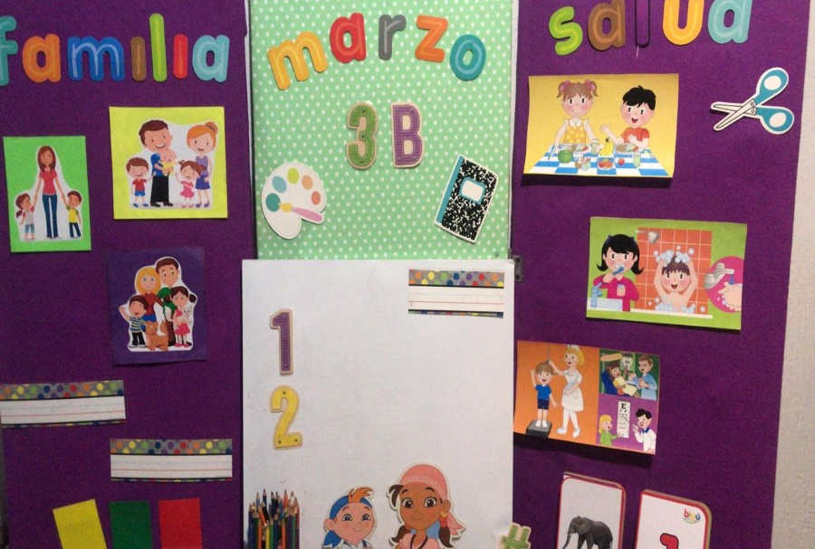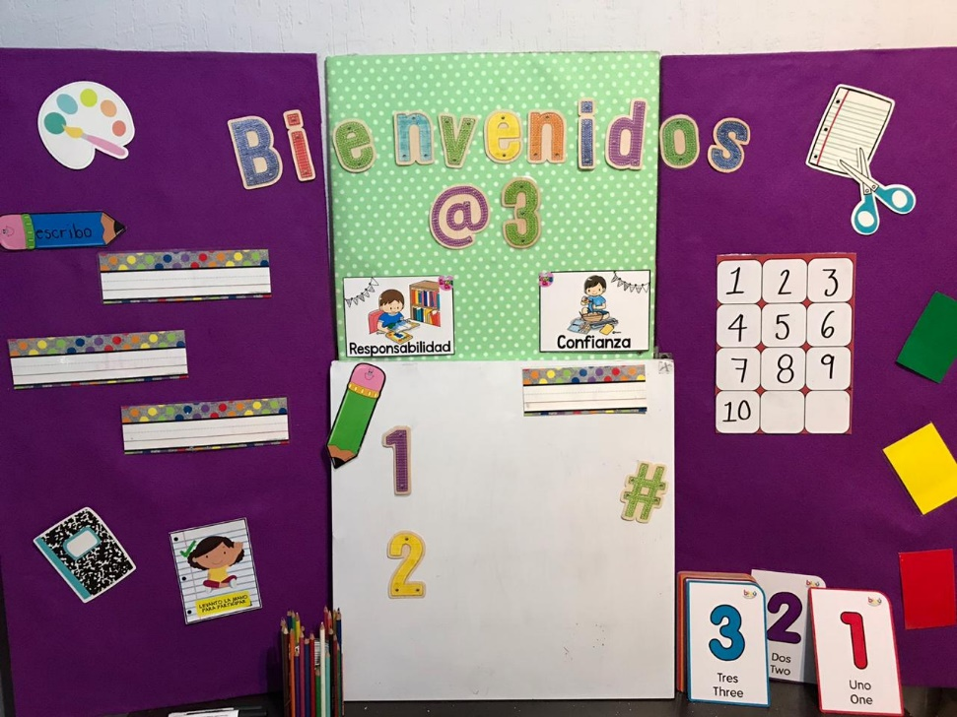

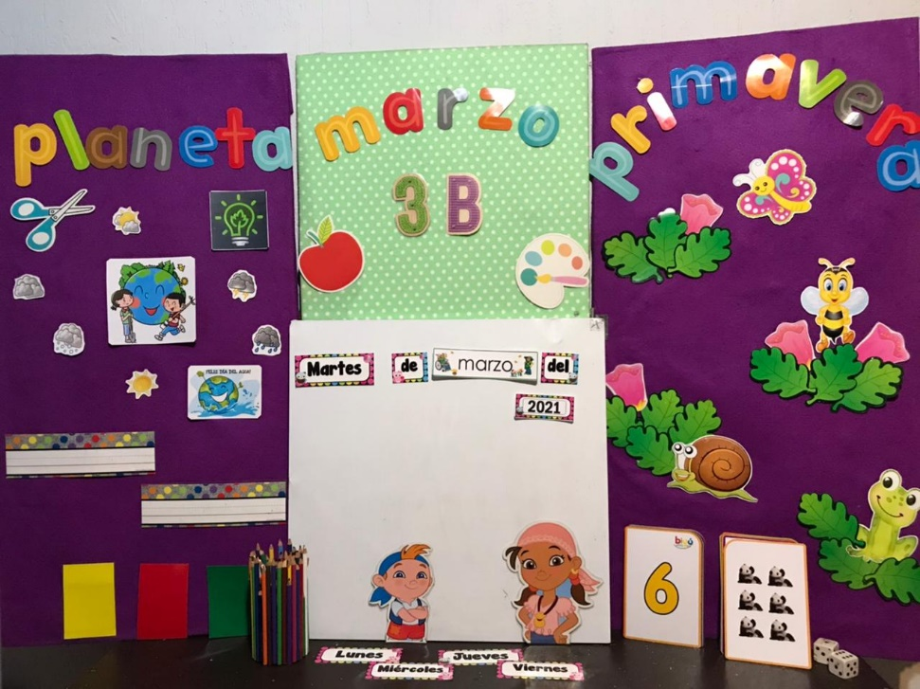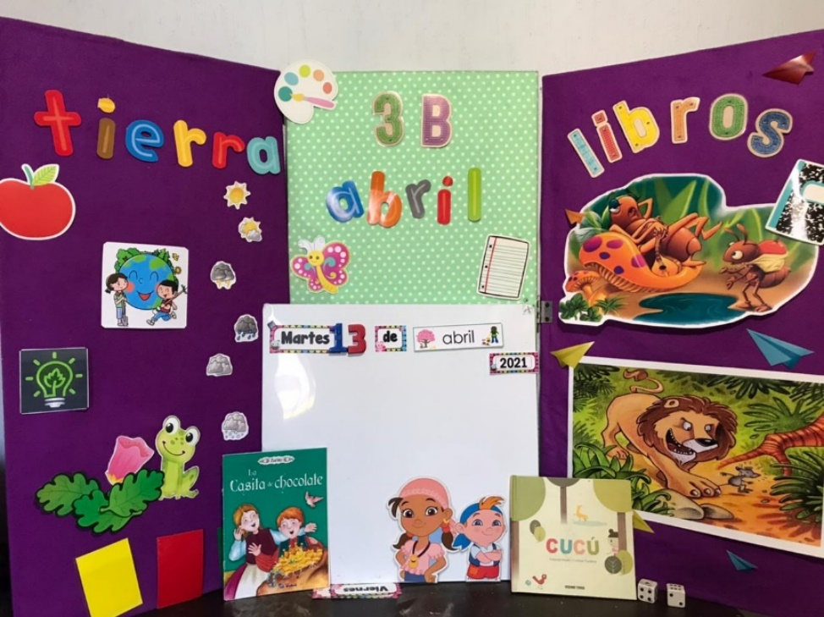

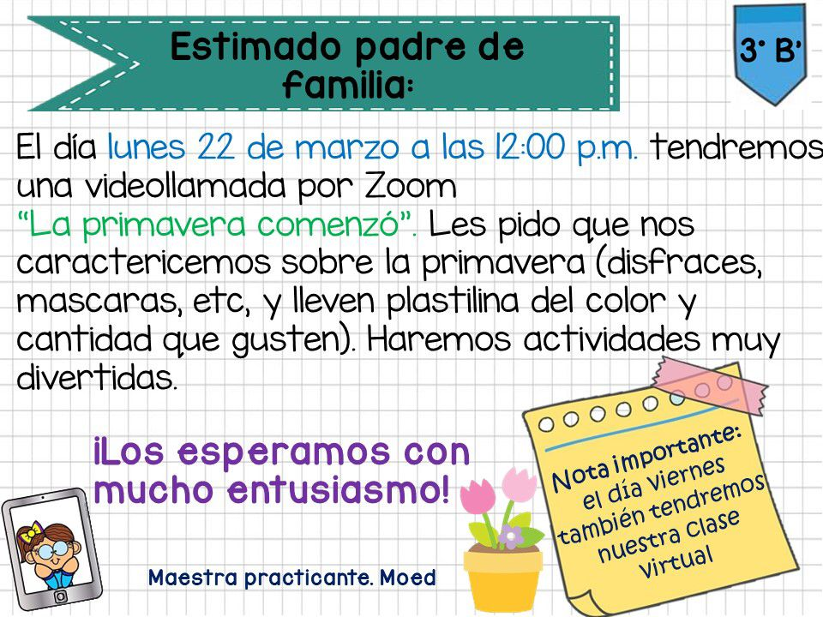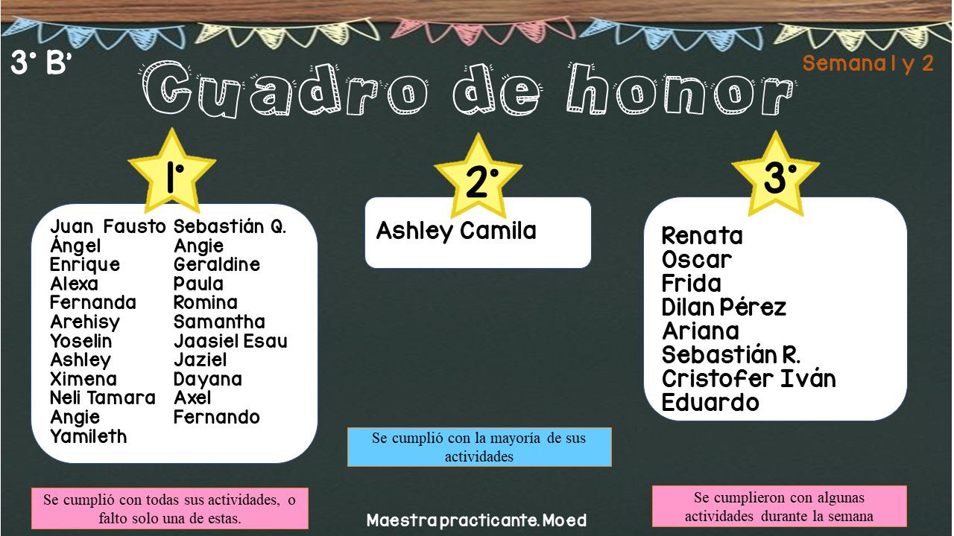**Anexo 4, p. 16. Avisos y materiales**

